МІНІСТЕРСТВО ОХОРОНИ ЗДОРОВ`Я УКРАЇНИ
МІНІСТЕРСТВО ОСВІТИ І НАУКИ, МОЛОДІ ТА СПОРТУ УКРАЇНИ
СУМСЬКИЙ ДЕРЖАВНИЙ УНІВЕРСИТЕТ

Л.І. Гребеник, І.Ю. Висоцький

КУРС ЛЕКЦІЙ З БІОХІМІЇ

Розділ
«БІОХІМІЯ ФЕРМЕНТІВ»

для студентів спеціальності 7.110101
денної форми навчання

Затверджено
на засіданні кафедри біохімії і фармакології як курс лекцій з дисципліни «Біологічна хімія».
Протокол №24 від 14.06.2011 р.

Суми

Сумський державний університет

2011

Курс лекцій з біохімії. Розділ «Біохімія ферментів» / укладачі: Л.І. Гребеник, І.Ю. Висоцький. – Суми: Сумський державний університет, 2011. – 7 с.

Кафедра біохімії і фармакології

Передмова

Біохімічна наука постійно розвивається і накопичує все нові і нові знання про молекулярну організацію живої матерії, складовою якої є ферменти (ензими). З детального розгляду цих молекул завжди починається вивчення біологічної хімії, тому що практично всі реакції в живих організмах відбуваються за їх участі. Про важливість знаходження ферментів у клітинах і значення їх нормального функціонування свідчать множинні факти існування тяжких спадкових захворювань різних видів обміну, що мають негативні наслідки для здоров’я організму.
Існує досить велика кількість літератури, як загальної, так і спеціальної, в якій розглянуті актуальні питання ензимології і медичної у тому числі. Метою написання цього розділу курсу лекцій була систематизація знань про ферменти, які будуть покладені в основу фундаментальних знань майбутніх лікарів для подальшого розуміння основних молекулярних процесів у курсі біохімії та вивчення інших клінічних дисциплін. Автори звернули увагу на загальні уявлення про ферменти і надали більш детальну інформацію про функціонування деяких із них (хімотрипсину, ацетилхолінестерази), систематизовано виклали інформацію про регуляцію ферментативних процесів та використання ферментів у медицині з введенням новітніх даних про роль ферментів у створенні біосенсорів.
Для студентів початок вивчення нової дисципліни завжди непростий, тому вони намагаються знайти навчальну літературу, яка б допомогла вчитися і правильно зорієнтувала в цьому процесі. Автори сподіваються, що курс лекцій стане «компасом», який студенти із задоволенням і користю будуть використовувати для того, щоб не загубитися у «безмежному морі» біохімічної інформації про ферменти.

Amat victoria curam (лат.)
Перемога любить терпіння (старання).

Вступ

Головним здобутком вивчення ферментів, який активно почався в 40-х роках ХХ ст., є можливість використання цих біокаталізаторів у клініці для діагностики захворювань внутрішніх органів. На сьогодні розділ біохімічної науки, яка вивчає ферменти – ензимологія, збагачений інформацією про структуру, особливості будови та фізико-хімічні властивості ензимів, що дає змогу використовувати їх у різних галузях науки та виробництва.
У живих організмах відбувається безліч різноманітних реакцій, сукупність яких має назву «метаболізм», або «обмін речовин». Ці реакції необхідні для розмноження, росту, відновлення, перетворення поживних речовин у структурні та енергетичні компоненти, знешкодження та виведення кінцевих продуктів обміну. Для того щоб подібні реакції відбувалися in vitro, потрібен значно більший час та значно екстримальніші умови (температура, рН, інші додаткові хімічні та фізичні чинники). У клітинах живих організмів метаболічні перетво-рення відбуваються дуже швидко, практично за частки секунди, та в оптимальних умовах (фізіологічних значеннях рН та температури). Цей феномен живих клітин пояснюється наявністю особливих білкових молекул – ферментів (ензимів).
Ферменти (від лат. fermentum, грецьк. ζύμη, ἔνζυμον — закваска) – біологічні каталізатори білкової природи. Таке загальне визначення підкреслює хімічну природу практично всіх існуючих ензимів, тобто всі ферменти – білки. Хоча є і винятки із цього правила. У 80-х роках Томасом Чеком при вивченні сплайсингу в інфузорії Tetrahymena thermophila була встанов-лена ферментативна активність РНК. РНК, яка має фермента-тивну активність, називають рибозимом. Крім того, вище-наведене визначення вказує на особливу, каталітичну роль ензимів, які значно прискорюють хімічні реакції в організмі.
Термін «фермент» був запропонований ван Гельмонтом у XVII сторіччі для пояснення механізмів травлення. На сьогодні цей термін використовують в російській та німецькій літературі. В англо- та французькомовних наукових виданнях переважає синонім «ензим».
На сьогодні відомо близько 2000 ферментів та понад 4000 різноманітних біохімічних перетворень. Усі ферменти мають свої особливості функціонування, але можна виділити загальні властивості для всіх них:
- каталізують лише енергетично можливі реакції;
- прискорюють як пряму, так і зворотну реакцію, але не зміщують напрямку хімічної рівноваги;
- у ході реакції не змінюються та не входять до складу кінцевого продукту;
- мають високу специфічність дії (здатність каталізувати перетворення однієї або групи подібних молекул);
- значно більш ефективні, ніж звичайні небіологічні каталізатори – кожна молекула ферменту може виконувати від декількох тисяч до мільйонів «операцій» за секунду та прискорювати реакції у мільйони і мільярди разів;
- діють у відносно м'яких умовах (фізіологічних значеннях рН, температури, нормальному атмосферному тиску);
- вони є каталізаторами, активність яких може бути регульована, тобто збільшена або зменшена.

1. Будова ферментів

Усі відомі ферменти (за винятком рибозима) – це білки, тому вони мають велику молекулярну масу і можуть мати три або чотири рівні структурної організації. Молекулярна маса ферментів знаходиться в межах від 10 000 до 2 000 000. Ферменти, для яких властива четвертинна структура, називають олігомерними.
Залежно від будови ферменти поділяють на дві групи:
1) прості;
2) складні.
Прості ферменти мають лише білкову частину, складні – білкову та небілкову складові. Значна кількість відомих ферментів – складні, робота яких потребує обов’язкової наявності небілкового компонента. Схематично структура складного ферменту зображена на рис.1.
Апофермент
(білкова частина)
Кофактор
(небілкова)
Холофермент
Рисунок 1 - Будова складного ферменту

Таким чином, холофермент – це активний комплекс ферменту, обов’язковою складовою якого є кофактор. Залежно від хімічної природи та міцності зв’язків між білковою та небілковою частинами ферменту можна виділити три групи кофакторів:
- кофермент – небілкова органічна молекула, яка нековалентно зв’язана з апоферментом та може легко відділятися від нього;
- простетична група – небілкова органічна молекула, яка міцно, тобто ковалентно, зв’язана з білковою частиною ферменту, та не може бути відділена від неї;
- іони металів (K⁺, Fe⁺⁺, Fe⁺⁺⁺, Cu⁺⁺, Co⁺⁺, Zn⁺⁺, Mn⁺⁺, Mg⁺⁺, Ca⁺⁺, Mo⁺⁺⁺ ), які називають кофакторами.
Для пояснення деталей будови та функціонування ферментів необхідно ввести такі поняття, як «субстрат» та «продукт» реакції.
Субстратом (S) називають молекулу, яка під дією ферменту перетворюється на кінцевий продукт реакції (P): S→P. Для утворення продукту фермент може зв’язувати один або декілька субстратів.
Відповідно формування третинної структури ферменту відбувається так, щоб утворювати щілину або заглиблення для зв’язування субстрату і перетворення його у продукт. Тобто кожний фермент має функціонально активну ділянку – активний центр (для зв’язування та перетворення субстрату). Як правило субстрат приєднується до функціональних груп в активному центрі нековалентно, іноді можуть утворюватися короткотривалі ковалентно зв’язані комплекси.
У функціонуванні активного центру задіяні нуклеофільні групи бокових радикалів амінокислот (імідозольна гістидину, гідроксильна група серину або тирозину, іонізовані карбоксиль-ні групи аспартату та глутамату, тильна група цистеїну та ін.). В активному центрі складного ферменту розташований кофактор, без якого каталітичні перетворення неможливі.
Активний центр має дві ділянки:
- якірну (контактна), де відбувається зв’язування субстрату з функціональними групами активного центру;
- каталітичну – в цій ділянці безпосередньо відбуваються каталітичні перетворення.
У роботі активного центру прямо або опосередковано беруть участь 1/2 - 2/3 амінокислотних залишків білка-ферменту.

Крім активного центру деякі ферменти можуть мати алостеричний (регуляторний) центр – це функціонально активна ділянка ферменту, з якою зв’язуються модифікатори – молеку-ли, що впливають на роботу активного центру. До таких моле-кул належать активатори (підвищують активність ферменту) та інгібітори (гальмують роботу ферменту).
Ферменти, які мають алостеричний центр, називають алосте-ричними, або регуляторними. Особливості їх будови та функціо-нування будуть розглянуті нижче.

2. Мультиферментні комплекси (мультиензимні, або поліферментні системи)

У клітинах метаболічні перетворення субстратів здійсню-ються послідовно декількома ферментами. Кожний з цих ферментів каталізує певну ділянку загального метаболічного шляху. Сукупність ферментів, які каталізують перетворення субстрату в продукт через ланцюг послідовних реакцій, має назву мультиферментний комплекс (мультиферментна система).
На рисунку 2 схематично показана мультиферментна система, яка каталізує перетворення субстрату А в продукт D і містить три ферменти E₁, E₂, E₃.

E₁
E₂
E₃
A
D
C
B

Рисунок 2 - Мультиферментна система ферментів E₁, E₂, E₃

Виділяють декілька видів організації мультиферментних систем:
- функціональна організація – у цьому випадку ферменти структурно не зв’язані один з одним, але сумісно каталі-зують один процес. Зв’язувальним елементом у такій системі є метаболіти, які послідовно перетворюються під дією ферментів такої системи. Приклади: ферменти гліколізу, глікогенолізу, глікогенезу тощо;

- структурно-функціональна організація – у разі такої будови системи ферменти структурно і функціонально зв’язані один з одним та функціонують як єдиний комплекс. Приклади: піруватдегідрогеназний комплекс,

α-кетоглутаратдегідрогеназний комплекс, синтаза жирних кислот тощо.
- мішаний тип організації – у цьому випадку частина фер-ментів зв’язана структурно, частина лише функціональ-но, але всі вони функціонують як єдина система. Приклади: цикл лимонної кислоти (цикл Кребса), аероб-ний катаболізм глюкози тощо;
- мембрано-зв’язані – іноді ферменти мультиензимного комплексу поєднуються за допомогою мембран, в струк-туру яких вони вбудовані. Приклади: дихальний ланцюг мітохондрій, мікросомальний електронотранспортний ланцюг.
____________________________________________________
Цікаво
У прикладах мультиферментних систем, які були наведені вище, були вказані окремі метаболічні шляхи (гліколіз, цикл Кребса тощо). Ферменти, які працюють разом, утворюють надмолекулярні комплекси, які можуть бути асоційовані з клітинними структурами. Шрер (1985) запропонував визначення таких утворень і назвав їх метаболони. Метаболон – надмолекулярний комплекс ферментів, що каталізують реакції певного метаболічного шляху, та структурних елементів клітини (плазматичної або мітохондріальної мембран, ЕПР тощо). Так, наприклад, існує точка зору про те, що асоціація гліколітичних ферментів в еритроцитах відбувається на інтегральному мембрано-зв’язаному глікопротеїні. Іншим прикладом метаболону може бути інтеграція ферментів циклу Кребса і внутрішньої мембрани мітохондрій. Якірною ділянкою цієї системи буде один із ферментів – сукцинатдегідрогеназа – інтегральний білок-фермент мітохондріальної мембрани.
__________________________________________________

3. Класифікація та номенклатура ферментів
Перша версія сучасної номенклатури з’явилася у 1961 році. Її запропонувала Міжнародна комісія з ферментів (Enzyme Commission), яка була створена у Брюсселі Міжнародним біохімічним конгресом (1955 р.). З кожним роком кількість ферментів, які були вивчені і включені в цю систему, зростала. Та якщо у 1961 році було класифіковано лише 900 ферментів, то у 1995 р - більш ніж 3500.
Ензимологія тривалий час залишалася без строгої номен-клатури ферментів. Ферменти отримували за випадковими ознаками (тривіальна номенклатура), за назвою субстрату (раціональна), за типом реакції або характеру субстрату. Наприклад, до тривіальної номенклатури слід віднести назви пепсин (від грецьк. пепсин – травлення) або трипсин (від грецьк. трипсис – розріджую). Іншим прикладом може бути назва цитохромів – забарвлених ферментів, які каналізують окисно-відновні реакції (від лат. citos – клітина, chroma – колір).
Найбільш поширеною стала раціональна номенклатура, основи якої були закладені учнем Л. Пастера - Е. Дюкло у 1883 році. Згідно з пропозиціями вченого робоча назва ферменту повинна містити назву субстрату та закінчення «аза». Наприклад, фермент, який каталізує гідролітичне розщеплення сахарози, має назву сахараза, гідроліз крохмалю – амілаза (від грецьк. амілон – крохмаль), гідроліз жирів – ліпаза (від грецьк. ліпос – жир) і т.п.
У 1961 році з’явилася номенклатура ферментів, яка базується на чітких наукових принципах. Згідно з цією номенклатурою назва будь-якого ферменту обов’язково містить назву субстрату (субстратів), тип реакції та закінчення –аза. Кожен фермент має робочу та систематичну назви.

Наприклад, лактатдегідрогеназа (ЛДГ або LDH) – це робоча назва ферменту, який каталізує зворотну окисно-відновну реакцію перетворення лактату в піруват (рис. 3). ЛДГ має систематичну назву - L-лактат:НАД⁺ -оксидоредуктаза.
Такі систематичні назви надають лише добре вивченим ферментам.
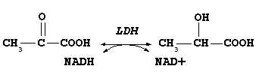
Піруват Лактат
Рисунок 3 - Лактатдегідрогеназна реакція
Залежно від типу реакції, яку каталізують ферменти, виділяють 6 класів, які поділяють на підкласи та підпідкласи. Кожен фермент має свій код або шифр (КФ) – це номер ферменту за міжнародною класифікацією.
Кожен такий номер містить скорочення КФ та послідовність із чотирьох цифр, які розділені комами. Перша цифра вказує на номер класу (один із шести). Друга – порядковий номер підкласу, який характеризує субстрат ферменту (за функціональної групою або зв’язком у складі субстрату, які є основними мішенями дії ферменту). Третя цифра – порядковий номер підпідкласу, який більш детально характеризує природу субстрату реакції. Четверте число – порядковий номер ферменту у підпідкласі. Наприклад, шифр КФ 1.1.1.1 належить алкогольдегідрогеназі, а КФ 1.1.1. 27 – лактатдегідрогеназі.

Таблиця 1 - Класи ферментів
Клас | Реакція | Тип реакції | Приклади підкласів
КФ 1  Оксидоре-дуктази | Окисно-відновні реакції (транспорт атомів Н, О, елек-тронів від однієї сполуки до іншої) | Відновлення: SH + A → S + AH Окиснення:  S + O → SO | дегідрогенази, оксидази, пероксидази, редуктази, монооксигенази, діоксигенази
КФ 2  Трансферази | Перенесення фун-кціональних груп (метильної, аце-тильної, аміно-групи, фосфат-ної) від одного субстрату на інший. | S₁R + S₂ → S₁ + S₂R | амінотрансферази, фосфотрансферази, C1-трансферази, глікозилтрансфера-зи
КФ 3  Гідролази | Розщеплення зв’язків у моле-кулах субстратів з приєднанням молекули води. | AB + H₂O → AOH + BH | естерази, глікозил-гідролази, пептидази, амідази
КФ 4  Ліази | Розщеплення зв’язків (C-O, C-S, C-N ) у молекулах субстратів без приєднання молекул води | RCOCOOH → RCOH + CO₂ | C-O-ліаза, C-S-ліаза, C-N-ліаза, C-C-ліаза
КФ 5  Ізомерази | Внутрішньомо-лекулярні пере-будови, тобто ре-акції ізомеризації (перенесення функціональних груп у межах однієї молекули) | AB → BA | епімерази, цис-трансізомерази, внутрішньомоле-кулярна оксидоре-дуктаза та ін.
Клас | Реакція | Тип реакції | Приклади підкласів
КФ 6  Лігази (синтетази) | З’єднання двох молекул з утво-ренням C-O, C-S, C-N або C-C зв’язків (потріб-на енергія АТФ) | X + Y+ ATФ → XY + AДФ + Фн | C-O-лігаза, C-S-лігаза, C-N-лігаза, C-C-лігаза

4. Механізм дії ферментів
4.1. Загальні уявлення. Термодинамічні закономірності

З термодинамічної точки зору ферменти прискорюють хімічні реакції в організмі завдяки тому, що знижують енергію активації (Ea).
Енергія
Без ферменту

З ферментом
Еа

G реактантів

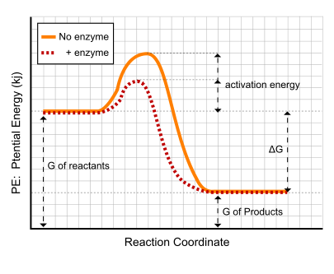
Напрямок реакції
G продуктів
Рисунок 4 - Зміна енергії активації (Еа) без ферменту та за наявності ферменту в реакції

Еа введена Сванте Августом Арреніусом для характе-ристики швидкості реакції. Еа – це мінімальна кількість енергії, яку слід надати молекулам речовини для того, щоб вони подолали енергетичний бар’єр, тобто вступили в реакцію. На рис. 4 наведена діаграма, яка ілюструє зниження енергії активації за наявності ферменту. Тобто за наявності ферменту в реакційному середовищі більша кількість молекул може подо-лати енергетичний бар’єр реакції і перетворитися в продукт.
Значну роль у розвитку уявлень про механізм дії ферментів відіграли праці німецьких вчених Л. Міхаеліса та М. Ментена. Саме вони розвинули положення про формування фермент-субстратного комплексу при біологічному каталізі. Згідно з уявленням Міхаеліса-Ментена весь процес фермента-тивного каталізу можна умовно поділити на три стадії:
E + S ↔ ES → ES* → ES** → EP → E+P
1 3

2

- Утворення зворотного фермент-субстратного комплексу (ES). На цьому етапі субстрат певним чином орієнтується в активному центрі ферменту та нековалентно зв’язується з функціональними групами в ньому. Слабкі зв’язки, які утворюються в ході такої взаємодії, можуть руйнуватися, тому субстрат може відділятися від активного центру – стадія зворотна.
- Утворення однієї або декількох активних форм ES з подальшим утворенням продукту реакції (Р). Ця стадія відбувається найбільш повільно, тому швидкість цієї стадії визначає швидкість усієї ферментативної реакції.
- Відділення готового продукту реакції від ферменту. Ця стадія, як і друга, є незворотною.

4.2. Молекулярні механізми дії ферментів

Теорія формування фермент-субстратного комплексу дає пояснення загальної картини ферментативного каталізу без деталізації процесів, які відбуваються в активному центрі на молекулярному рівні. Кожен фермент має свої особливості функціонування, які можна узагальнити та виділити декілька основних механізмів дії ферментів. До найбільш вивчених молекулярних механізмів дії ферментів слід віднести такі:
- Ефект зближення та орієнтації – найбільш поширений механізм. Пояснення процесу: правильна взаємодія молекули субстрату з контактною ділянкою активного центру дозволяє найкращим чином зорієнтувати S відносно каталітичної ділянки та зблизити з функціональними групами, які необхідні для його перетворення у продукт.
- Ефект деформації субстрату (так звана «теорія диби»). Пояснення процесу: після зв’язування S з активним центром відбувається розтягнення зв’язків (напруження та деформа-ція) в молекулі субстрату. Такі зв’язки або ділянки в молеку-лі субстрату легше атакуються, наприклад, молекулами води та розщеплюються.
- Ефект кислотно-лужного каталізу. Пояснення процесу: в активному центрі ферменту є амінокислотні залишки, які відіграють роль акцептора або донора протонів і, таким чином, беруть участь у перетворенні S. Найбільш активними є функціональні групи амінокислотних залишків Цис, Глу, Асп, Гіс, Тир та ін. (табл. 2).
- Ефект ковалентного каталізу. Пояснення процесу: у активному центрі деяких ферментів між молекулою субстрату та функціональними групами активного центру утворюються нестійкі ковалентні зв’язки, після руйнації яких утворюється новий продукт або продукти. Формування ковалентних зв’язків відбувається завдяки атаці нуклео-фільних (негативно заряджених) або електрофільних (пози-

тивно заряджених) функціональних груп активного центру ферменту молекулами субстрату.

Таблиця 2 - Амінокислоти, що беруть участь у кислотно-лужному каталізі
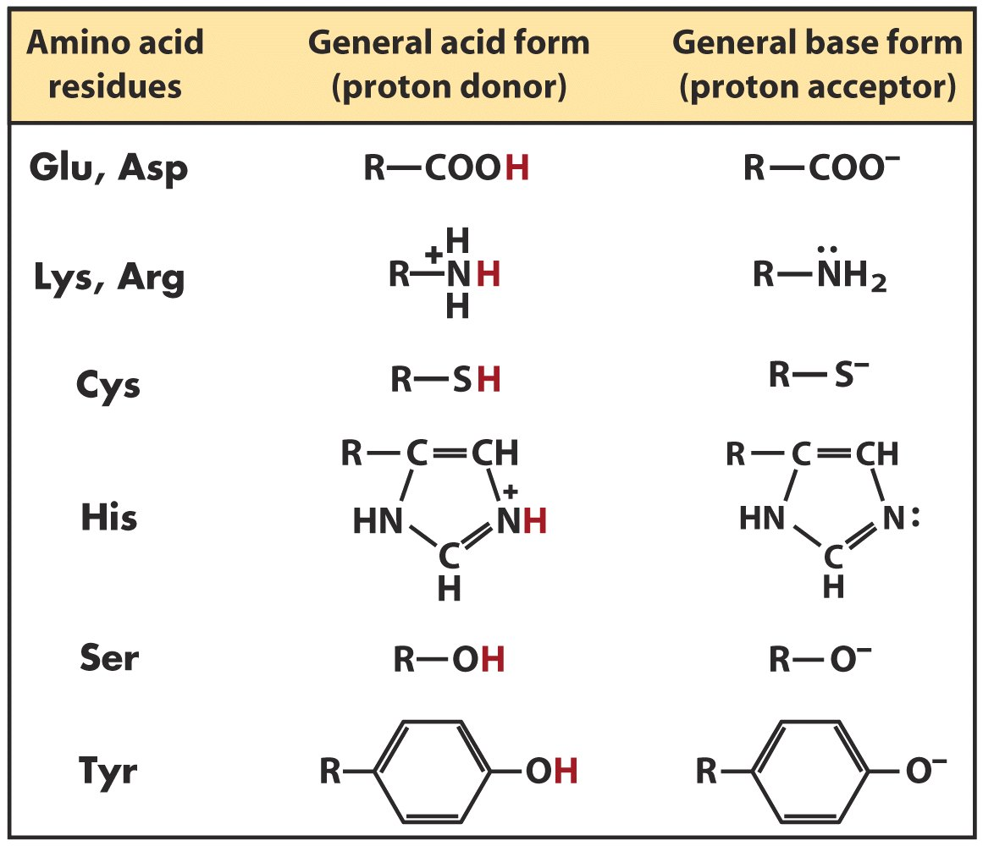Для більшості ферментів характерно поєднання декількох описаних молекулярних механізмів, що забезпечує їх високу каталітичну активність.
АмінокислотиДонори Н⁺ Акцептори Н⁺
Глу, Асп

Ліз, Арг

Цис

Гіс

Сер

Тир
На рис. 5 пролюстровані етапи ферментативного каталізу з урахуванням деяких молекулярних механізмів дії ферментів.
З усіх відомих ферментів найбільш вивчений механізм дії гідролаз, таких, як хімотрипсину, тромбіну, еластази, ацетилхо-лінестерази та ін. Одним з основних молекулярних механізмів їх дії є ковалентний каталіз. Нижче детально описаний механізм такої серинової протеази, як хімотрипсину.

У функціонуванні ферментів активну участь можуть брати іони металів, які реалізують свою дію декількома способами:
1) допомагають правильно орієнтувати субстрат в активному центрі та стабілізувати перехідний стан ES (тобто активний стан комплексу);
2) забезпечують проходження окисно-відновних реакцій за рахунок зміни окисно-відновного стану іона металу (наприклад, зміна валентності заліза у складі цитохромів дихального ланцюга спрямовує потік електронів від субстратів на кисень).

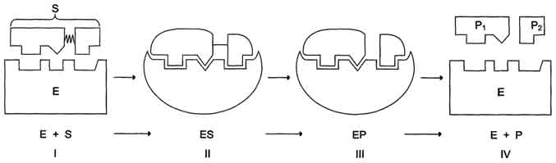

Рисунок 5 - Етапи ферментативного каталізу з урахуванням молекулярних механізмів дії: I – етап зближення та орієнтації субстрату в активному центрі ферменту; II – утворення фермент-субстратного комплексу з деформацією зв’язків у молекулі субстрату; III – утворення нестабільного комплексу фермент-продукт (EP); IV – вивільнення продуктів реакції з активного центру ферменту

4.3. Механізм дії хімотрипсину та ацетилхолінестерази

Хімотрипсин належить до серинових протеаз, тобто в активному центрі ферменту амінокислотний залишок серину відіграє важливу роль у каталітичному перетворенні молекули субстрату. Цей фермент каталізує гідролітичне розщеплення пептидних зв’язків, які утворені амінокислотами Тир, Фен, Трп.

Механізм дії хімотрипсину ілюструє поєднання таких молекулярних механізмів дії, як кислотно-лужний та ковалентний каталіз та включає декілька стадій, які описані нижче.

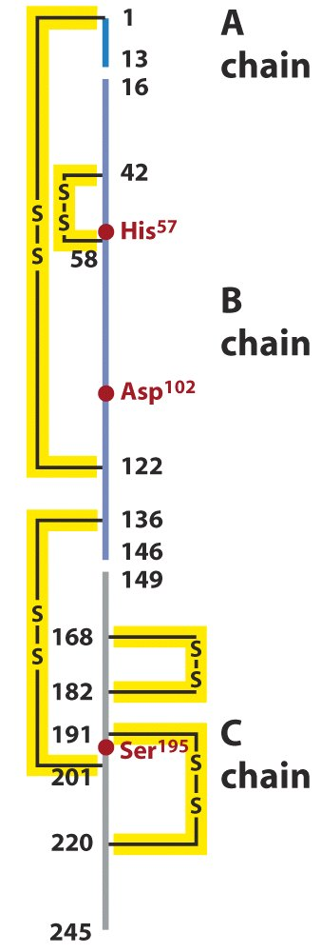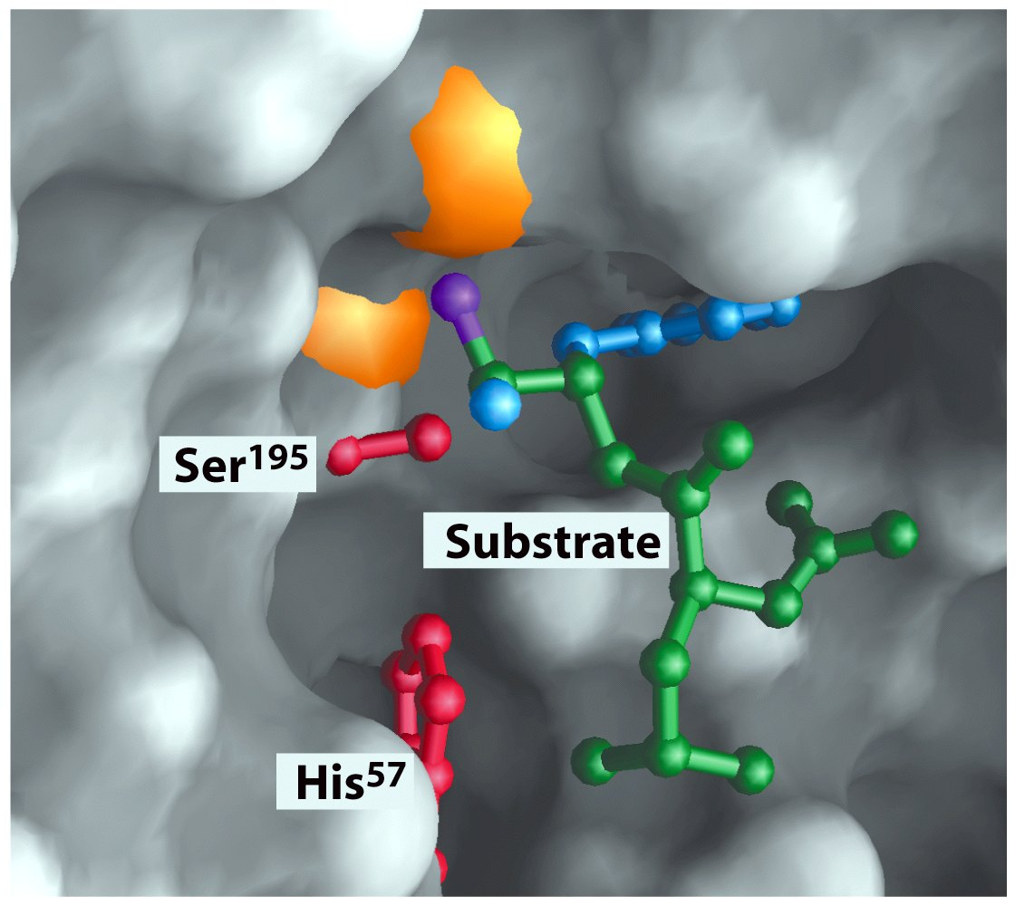
Субстрат

Рисунок 6 - Структура ланцюгів хімотрипсину (А, В, С chain) із зазначенням амінокислотних залишків, які задіяні в каталітич-них перетвореннях Сер¹⁹⁵, Гіс ⁵⁷ та Асп¹⁰²

Етапи ферментативного каталізу хімотрипсину:
1) імідозольна група Гіс⁵⁷ відтягує на себе електронну щільність від –ОН групи Сер¹⁹⁵. Це полегшує атаку пептидного зв’язку молекули субстрату -ОН групою серину:
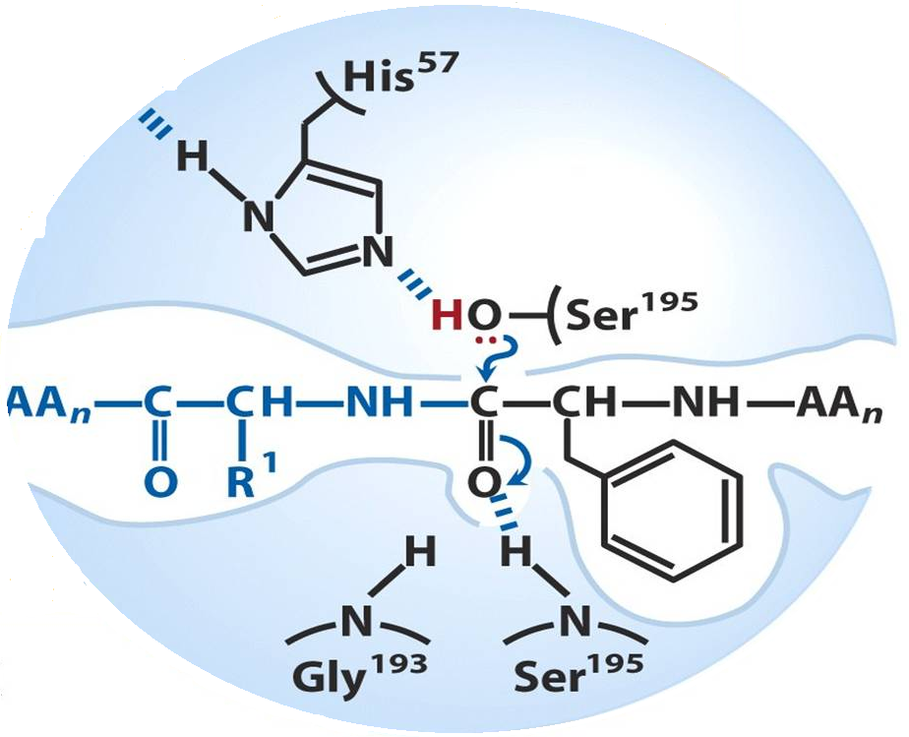

- розщеплення пептидного зв’язку, вивільнення 1 продукту реакції та утворення проміжного нестабільного ковалентно зв’язаного комплексу – ацилферменту:

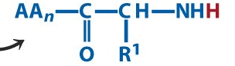
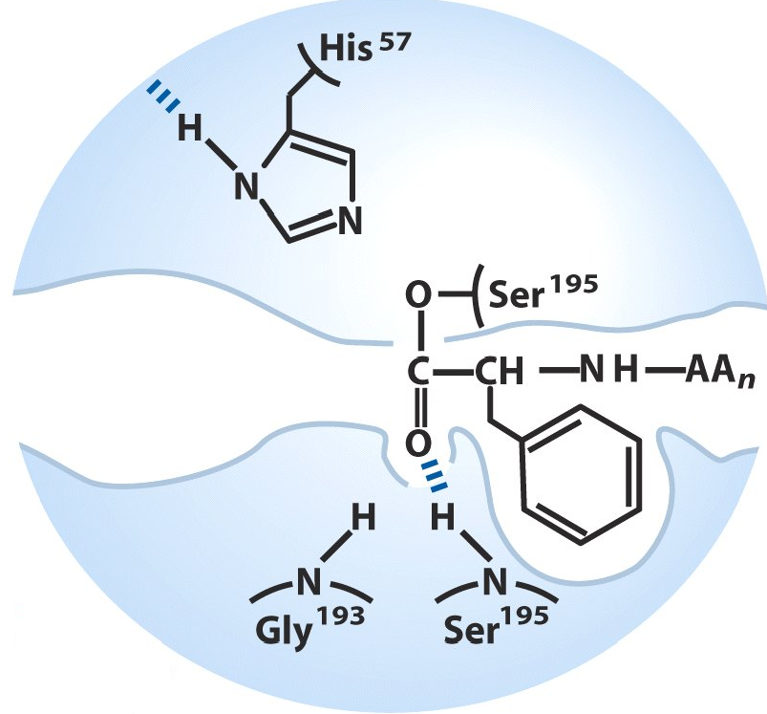
1-й продукт реакції

3) атом азоту, що входить до імідозольної групи Гіс⁵⁷, взаємодіє з молекулою Н₂О, яка депротонується і утворює нуклеофільний гідроксид-іон. Саме цей іон атакує ефірний зв'язок в ацилферменті:

Н₂О
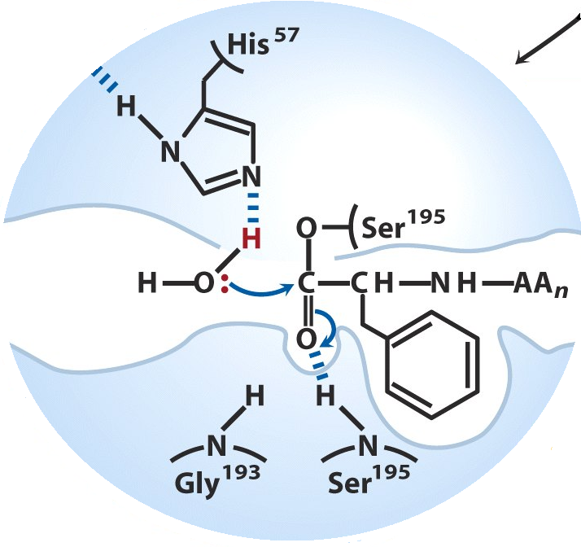

4) ефірний зв'язок в ацилферменті розщеплюється, тобто відбувається деацилювання, після чого вивільняється другий продукт реакції:

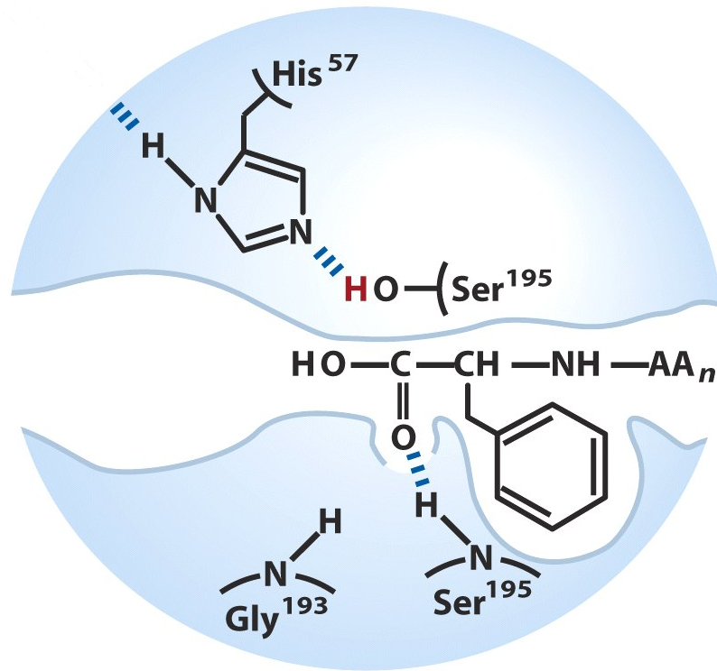

Після того як другий продукт реакції виходить з активного центру відбувається, регенерація ферменту, і він знову може каталізувати гідроліз наступного субстрату.

Аналогічний механізм дії характерний для ацетилхолін-естерази – ферменту, який гідролітично розщеплює ацетилхо-лін. Цей фермент в активному центрі містить Гіс, Сер, Тир, які беруть участь у формуванні ацилферменту, його розщепленні з утворенням продуктів реакції та регенерації структури активного центру після реакції. Тобто в основі дії ацетилхолінестерази лежать два основних молекулярних механізми – ковалентного та кислотно-лужного каталізу.

4.4. Специфічність дії ферментів

На відміну від небіологічних каталізаторів специфічність – це одна із властивостей ферментів, яка полягає в тому, що фермент може каталізувати перетворення одного певного субстрату або групи подібних за структурою субстратів.
Виділяють три основні види специфічності:

- стереохімічна – фермент, який має таку специфічність дії може каталізувати перетворення лише одного стереоізо-мера (цис- або транс-; L- або D-). Наприклад: фумараза може перетворювати лише фумарову кислоту, але не її стереоізомер – малеїнову.

- абсолютна – фермент здатний каталізувати перетворення лише одного субстрату. Наприклад: для уреази субстратом є виключно сечовина.

- відносна – фермент каталізує перетворення групи подібних субстратів, наприклад, з однаковим зв’язком. Наприклад: протеолітичні ферменти ШКТ (пепсин, трип-син, хімотрипсин та ін.) гідролітично розщеплюють білки та пептиди, але не діють на інші компоненти їжі.

Існує також більш детальна класифікація видів специфічності дії, яку розглядають при більш глибокому вивченні природи ферментативного каталізу.
Пояснити наявність специфічності дії ферментів намагалися різні вчені, але найбільш цікавими є моделі, які запропоновані Емілем Фішером (у 1890 р.) та Даніелем Кошлан-дом (у 1959 р.). Модель Фішера отримала назву «ключ-замок», тому що пояснювала взаємодію субстрату і ферменту за аналогією функціонування цього пристрою. Фішер стверджував, що за формою молекула S (ключ) абсолютно схожа на форму активного центру ферменту (замок) і саме тому якщо ключ (субстрат) підходить до замка (фермент), може відбуватися ферментативне перетворення. На жаль ця модель може пояснити лише абсолютну специфічність дії ферментів, коли є лише один субстрат для ферменту.
Згідно з моделлю Кошланда активний центр ферменту є динамічною структурою і може змінювати свою конформацію під дією молекули субстрату, тобто субстрат індукує відповідні зміни в молекулі ферменту. Крім того, конформаційні зміни відбуваються і в молекулі субстрату, що створює умови для більш ефективного каталітичного перетворення. Саме тому ця модель отримала назву «модель індукованої відповідності» і якщо наводити аналогію, може нагадувати систему «рука-рукавичка». Гіпотеза Кошланда знайшла експериментальне підтвердження, тому на відміну від гіпотези Фішера «ключ-замок» вона може мати назву теорія індукованої відповідності.

5. Кінетика ферментативних процесів

Кінетика ферментів – це розділ ензимології, який вивчає залежність швидкості ферментативної реакції від хімічної природи та умов взаємодії субстрату з ферментом, а також від факторів навколишнього середовища. Ферментативна кінетика надає інформацію про всі чинники, які впливають на швидкість реакції в живих організмах.
Основи ферментативної кінетики були закладені у працях Л. Міхаеліса та М. Ментена, які знайшли закономірності впливу різних факторів на швидкість біологічного каталізу.
Взагалі швидкість ферментативної реакції (V) – дуже важлива величина, яка є мірою активності ферменту, тобто між поняттями «швидкість реакції» та «активність ферменту» можна поставити знак дорівнює (кажемо «швидкість реакції» - розуміємо «активність ферменту»).
Активність ферменту залежить від рН, температури, концентрації субстрату [S] та ферменту [E] тощо. Розглянемо деякі вказані залежності.

Залежність V реакції від [S].
Ця залежність може бути описана рівнянням Міхаеліса-Ментен, виведення якого не є предметом цього курсу лекцій.
Рівняння Міхаелиса-Ментен

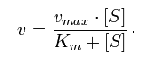
де V – швидкість реакції;
Vmax – максимальна швидкість реакії;
Km – константа Міхаеліса;
[S] – концентрація субстрату.
Графічно залежність, яку описує рівняння, має вигляд гіперболи (рис. 7).

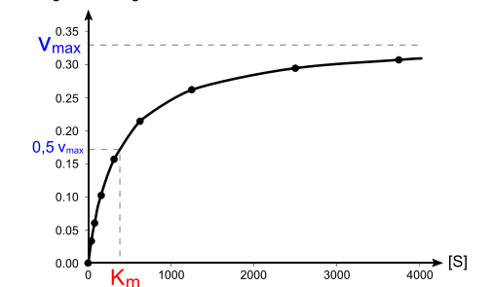
Рисунок 7 - Залежність швидкості реакції (V) від концентрації субстрату ([S]) (крива Міхаеліса)

Форма кривої ілюструє той факт, що поступово з підвищенням концентрації субстрату відбувається насичення активних центрів ферменту молекулами субстрату. Наближення до максимальної швидкості реакції (Vmax) без подальшої зміни цієї швидкості означає, що усі активні центри молекул ферменту зайняті, і подальше підвищення швидкості неможливе – вона досягла максимально можливого значення (ефект насичення). Нижче на рис. 8 ілюстрований процес поступового насичення ферменту субстратом.
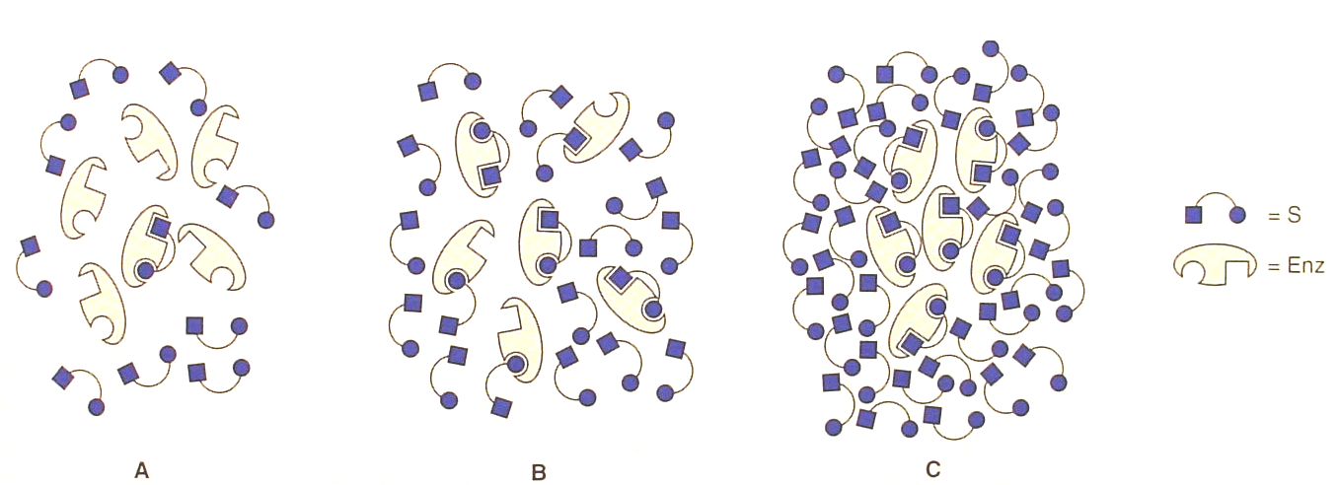
А
В
С
S
Enz

Рисунок 8 - Поступове насичення ферменту субстратом

На рис. 8 стан А – при низьких концентраціях S, коли залежність швидкості реакції від концентрації субстрату ще має прямо порційну залежність (лінійна частина графіка на рис.7). Стан В – при [S] = Km. Стан С – при «ефекті насичення», коли швидкість реакції наближається до максимальних значень і у зв’язку з обмеженою кількістю активних центрів більше не може змінюватись.
Використати цей графік (рис. 7) для встановлення чіткого значення максимальної швидкості реакції неможливо. Для цього використовують графік Лайнуївера-Берка в подвійних зворотних координатах (рис. 9).
З графіка на рис. 7 видно, що Km – це така концентрація субстрату ([S]), при якій швидкість реакції дорівнює половині максимальної швидкості (V = 1/2V max) та може служити мірою спорідненості ферменту до субстрату.
Чим менше Km, тим більша спорідненість ферменту до конкретного субстрату. В цьому випадку умови для перебігу реакції є дуже вигідними, тому що рівновага зміщена у бік утворення фермент-субстратного комплексу, і саме тому для перетворення необхідна невелика концентрація субстрату. Крім того, Vmax може бути досягнута саме при незначних концентраціях субстрату.
У разі коли Km має велике значення, спорідненість ферменту до субстрату низька і ферментативну реакцію не можна вважати високоефективною, тому що вона потребує значних концентрацій субстрату.
Vmax та Km – це дві кінетичні константи, за допомогою яких можна характеризувати ефективність будь-якої реакції, у тому числі й in vitro.
Значення Km вимірюють за допомогою графіка в подвійних зворотних координатах (графіка Лайнуївера-Берка) (рис.9).

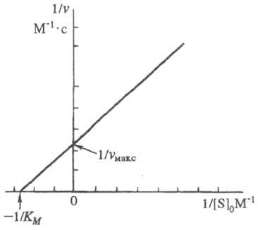
Рисунок 9 - Графік Лайнуївера-Берка

Залежність V ферментативної реакії від рН
Для кожного ферменту існує своє оптимальне значення рН (рН_{опт}) – це таке рН, при якому швидкість ферментативної реакції оптимальна. При відхиленні від оптимального рН активність ферменту знижується, навіть до мінімуму при значних змінах реакції середовища.
Зміна активності ферменту при різних рН пояснюється:
1) впливом рН на ступінь іонізації функціональних груп в активному центрі ферменту. Саме це індукує конформаційні зміни в активному центрі і відповідно впливає на спорідненість ферменту до субстрату. Окремі групи амінокислотних залишків при різних значеннях рН можуть змінювати заряд і при рН_{опт} знаходитися в максимально вигідному стані іонізації для каталітичного перетворення субстрату в продукт.
Наприклад:
-NH₂ + H⁺ ↔ -NH4⁺ або -COOH ↔ -COO⁻ + H⁺ ;

2) впливом рН на функціональні групи в молекулі субстрату і, таким чином, на просторову організацію S та спорідненість його до ферменту.
Кожен фермент має своє рН_{опт}. Для більшості ферментів організму людини ці значення знаходяться в межах фізіоло-гічних значень - рН 6-7 (рис. 9), але є й суттєві відхилення від них. Приклади оптимальних значень рН деяких ферментів наведені в таблиці 2.

Таблиця 3 - Оптимальні значення рН для деяких ферментів

Фермент | Оптимальне значення рН
Пепсин | 1,5-2
Піруват-карбоксилаза | 4,8
Каталаза | 6,8-7
Фумараза | 6,5
Уреаза | 6,8-7,2
Кабоксипептидаза | 7,5
Трипсин | 6,5-7,5
Аргіназа | 9,5-9,9

Зміни швидкості ферментативної реакції залежно від значень рН для більшості ферментів організму людини мають загальні закономірності, які проілюстровані на графіку (рис. 10).

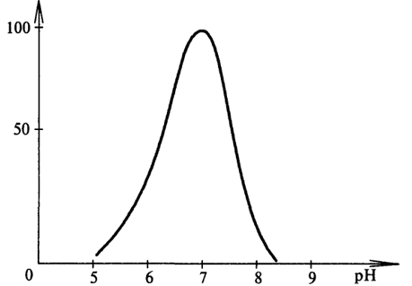
Активність ферменту
рН_{опт}

Рисунок 10 - Залежність активності ферменту від рН середовища

Залежність V ферментативної реакції від t^{о}С
У ферментативному каталізі так, як і у звичайному хімічному, температура суттєво впливає на перебіг реакції. При підвищенні температури зростає швидкість руху молекул субстрату і, таким чином, імовірність каталітичного перетворення. Але для ферментативного каталізу дуже важливим є вплив температури на конформаційні зміни в молекулі білка-ферменту і, у свою чергу, на структуру активного центру ферменту.
Кожен фермент має оптимальні значення t^{о}С, при яких швидкість реакції максимальна, - це температурний оптимум (t^{о}С_{опт}). На рис. 11 наведений графік залежності активності ферменту від t^{о}С. Для більшості ферментів організму людини від лежить у межах 37-38^{о}С. При зростанні температури вище вказаного температурного оптимуму відбуваються структурні зміни в молекулі ферменту і в його активному центрі, які призводять до зниження активності. Більшість ферментів інактивуються при 40-50^{о}С. Значне підвищення температури викликає навіть денатурацію молекул білка-ферменту з повною втратою каталітичної активності. Для деяких ферментів значне зниження температури може також призвести до повної інактивації.

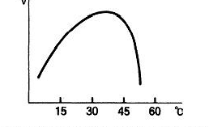
Активність ферменту
t^{о}С_{опт}

Рисунок 11 - Залежність активності ферменту від температури

Ферменти бактерій, які живуть у гарячих джерелах, не інактивуються навіть при підвищенні температури до 95^{о}С, на-приклад, Taq-полімераза, яка на цей час активно використову-ється в медико-біологічних дослідженнях при проведенні полімеразної ланцюгової реакції (ПЛР).
Знання про кінетичні зміни ферментів при різних температурах є корисними в різних галузях нашого життя та безпосередньо медицини. Відомо, що при захворюваннях підвищення температури тіла людини до 40^{о}С небезпечно, тому що викликає зниження активності більшості ферментів і не дозволяє організму активно протистояти патогенним мікроорганізмам. Штучне охолодження організму (гібернація), яке призводить до значної економії енергетичних субстратів, використовується в хірургії при проведенні деяких операцій.

Залежність V ферментативної реакції від концентрації ферменту
В умовах надлишку субстрату в реакційному середовищі залежність швидкості реакції від концентрації ферменту має прямо пропорційний характер (рис.12). Тобто в живих клітинах чим більше молекул ферменту, тим швидше відбувається реакція. Цей принцип закладений в основу одного із шляхів регуляції ферментативних процесів, який має назву «зміна кількості ферментів у клітині». Основними механізмами цього шляху є індукція і репресія синтезу ферментів, які будуть розглянуті нижче у відповідному розділі.
Швидкість реакції
Концентрація ферменту
Рисунок 12 - Залежність швидкості реакції від концентрації ферменту

6. Одиниці та загальні принципи вимірювання активності ферменту

В ензимології визначення кількості ферменту не має сенсу у зв’язку з тим, що дослідників цікавить активність ферменту, а не загальна кількість молекул (частина яких може бути інактивована). Тому на практиці не використовують абсолютні одиниці виміру кількості ферменту, а користуються умовними величинами, які характеризують ензиматичну активність.
Основними одиницями вимірювання активності є:
- міжнародна одиниця активності (МО), або стандартна одиниця - юніт (U):
1 МО відповідає такій кількості ферменту, яка каталізує перетворення 1 мкмоля субстрату за 1 хвилину при оптимальних умовах роботи ферменту (температури, рН, відсутність інгібіторів або активаторів);

- катал – нова одиниця, яка була прийнята у 1973 році:
1 катал (кат) відповідає такій кількості каталізатора, який перетворює 1 моль субстрату за 1 секунду. Кількість каталів визначають за формулою
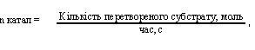
Міжнародна одиниця (МО) зв’язана з каталом такими відношеннями:
1 кат = 1 моль S/c = 60 моль S/хв = 60х10⁶
мкмоль/хв = 6х10⁷ MО,
1 MО = 1 мкмоль/хв = 1/60 мкмоль/с = 1/60 мккат = 16,67 нкат.
У медичних та фармацевтичних дослідженнях найбільш поширеною одиницею виміру активності ферменту є МО;
3) для визначення кількості активних молекул ферменту в білковій масі (наприклад, усіх білків тканини) використовують питому активність, яка дорівнює кількості одиниць активності ферменту в перерахунку на 1 мг білка:
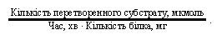
Питома ак. =

Наприклад, якщо в 1 г тканини 100 одиниць ферментативної активності креатинфосфокінази (КФК) та 200 г білка, то питома активність ферменту становить:
100/200 = 0,5 (мкмоль ∙ хв⁻¹)мг⁻¹.
За результатами визначення питомої активності можна оцінити ступінь очищення ферменту від сторонніх білків – чим вища питома активність, тим менший вміст стороннього білка.

4) Молекулярна активність – кількість молекул субстрату, які перетворюються під дією однією молекули ферменту за 1 хвилину.
Молекулярна активність дорівнює відношенню числа одиниць ферменту у зразку до кількості ферменту у мікромолях.

В ензимології існують основні принципи, при користуванні якими можна створити методику для визначення активності будь-якого нового ферменту з відомими кінетичними характеристиками.

До таких загальних принципів визначення активності ферментів належать такі:
- активність ферменту вимірюють за швидкістю накопичення продукту реакції або зникнення субстрату в реакційному середовищі; саме ця швидкість є мірою активності ферменту;
- для коректного визначення активності створюють оптимальні умови для роботи ферменту, які встановлюють для кожного ферменту:
  - оптимальну температуру;

  - оптимальну рН (використовують спеціальні буфери);
  - концентрація субстрату не повинна лімітувати швидкість реакції, і тому середовище має бути насиченим молекулами субстрату (максимально можливо) для підтримки максимальної швидкості реакції;
  - при визначенні активності складного ферменту слід враховувати необхідність кофактора, який слід додати також до насичення;
- визначення проводять будь-яким зручним фізико-хімічним методом: колориметричним, спектрофотомет-ричним, флюорометричним, хроматографічним тощо).

7. Регуляція ферментативних процесів: активатори та інгібітори. Шляхи та механізми регуляції

Ферменти – це каталізатори, активність яких може бути регульована. Більшість ферментів можуть зв’язуватися з малими молекулами, які мають назву модифікатори (ефектори) і можуть змінювати ферментативну активність. До них належать:
- інгібітори – сполуки, які гальмують активність ферменту;
- активатори – сполуки, які збільшують ферментативну активність.
Відповідно результат дії інгібіторів має назву інгібування, активаторів – активація.

Активація ферментативної активності може відбу-ватися під дією кофакторів, субстратів або інших метаболітів.
Кофактори можуть позитивно впливати на зв’язування субстрату з активним центром, каталітичне перетворення S, іноді утворюють метало-субстратні комплекси, які більш ефективно підлягають дії ферменту.

До кофакторів, що здатні активувати ферменти, належать як іони металу, так і невеличкі органічні молекули, наприклад, похідні водорозчинних вітамінів (НАД, ФАД, ТГФК тощо). Усе це стосується лише ферментів, робота яких потребує наявності кофактора.
Молекули субстрату також можуть активувати фермент, але за рахунок інших механізмів. Відомо, що молекули субстрату стабілізують структуру ферменту та індукують необхідні конформаційні зміни в активному центрі.

Інгібування ферментативної активності може відбуватися за різними механізмами, тому існує декілька видів інгібіторів і відповідно інгібування. Слід відзначити, що інгібіторами не є сполуки, які руйнують структуру ферменту шляхом денатурації.
Ці сполуки належать до інактиваторів, а процес має назву інактивація.
Інгібування
НезворотнеЗворотне
КонкурентнеНеконкурентне
Рисунок 13 - Види інгібування активності ферментів

На рис. 13 наведена класифікація видів інгібування активності ферментів, яке можу бути як зворотним, так і незворотним процесом.

Незворотне інгібування спостерігається в разі, коли інгібітор міцно зв’язується з молекулою ферменту, що викликає незворотну втрату активності. Незворотні інгібітори є отрутами.
Прикладом незворотного інгібування може бути дія отруйної речовини – диізопропілфторфосфату (ДФФ). ДФФ утворює ковалентні зв’язки із залишками серину в активному центрі ацетилхолінестерази, біологічною функцією якої є розщеплення нейромедіатора ацетилхоліну. В результаті цього ацетилхолін накопичується у синапсах і «отруює» організм.
Enz
Залишок Сер у складі Еnz ДФФ Диізопропілфосфорил-
фермент
Рисунок 14 - Реакція ДФФ із залишком серину у активному центрі ацетилхолінестерази

На рис. 14 наведений хімізм реакції, яка відбувається в активному центрі ферменту при дії ДФФ. Реактивація ферменту неможлива у зв’язку з неможливістю розірвати зв'язок між інгібітором та залишком серину.

Зворотне інгібування властиве для значної кількості ферментів живих організмів, для яких при різних фізіологічних умовах необхідна зміна активності. Так, наприклад, продукція енергії у мітохондріях залежить від енергетичного статусу клітини, молекулярним показником якого є концентрація АТФ, АДФ, АМФ та ін. сполуки. При зростанні кількості енергії, яка не використовується клітиною, молекула АТФ буде інгібітором деяких ферментів, які задіяні в генерації цієї енергії.
Зворотне інгібування буває двох видів: конкуренте та неконкурентне (рис. 13).
Конкурентне інгібування відбувається в разі, коли молекула інгібітора за структурою схожа на молекулу субстрату і конкурує з ним за активний центр ферменту. В разі, коли в середовищі знаходяться молекули інгібітора, вони зв’язуються з активним центром та перешкоджають зв’язуванню молекул субстрату. Для конкурентного інгібування характерні такі основні кінетичні характеристики ферменту: Km – збільшується, Vmax – залишається без змін.
Зняти цей вид інгібування можна надлишком субстрату, тобто внесення у середовище значної кількості субстрату призводить до того, що молекули субстрату витісняють молекули інгібітора з активного центру ферменту.
Конкурентними інгібіторами можуть бути молекули екзогенного та ендогенного походження. Оскільки вони схожі за будовою на молекули субстрату, їх ще називають антиметабо-літами.
Так, наприклад, структурні аналоги пара-амінобензойної кислоти (ПАБК) – сульфаніламіди - мають антибактеріальну дію, тому що конкурентно інгібують в бактеріальних клітинах утворення дегідрофолієвої кислоти (ДГФК). Ця кислота є попередником синтезу тетрагідрофолієвої кислоти (ТГФК), яка, у свою чергу, необхідна для синтезу нуклеїнових кислот. Таким чином, сульфаніламідні препарати мають бактеріостатичну дію.
Іншим прикладом антиметаболіту є меркаптопурин, який є структурним аналогом пуринових азотистих основ і використовується для лікування деяких онкологічних захворювань. Дія препарату базується на тому, що при його включенні в обмін нуклеотидів порушується синтез пуринів, що, у свою чергу, інгібує синтез нуклеїнових кислот у клітинах, що проліферують в S-фазі клітинного циклу.

Конкурентне інгібування може спостерігатися при отруєнні деякими сполуками. В цьому разі знання механізмів реактивації при конкурентному інгібуванні має велике значення для пошуку підходів до лікування.
Наприклад, при отруєнні метанолом використовують значні дози етанолу, який є субстратом для алкогольде-гідрогенази (АДГ). Метанол – це отрута, яка діє на нервову і судинну систему. Доза 30 мл вважається летальною. В разі отруєння метанол блокує активний центр АДГ, тому що за будовою схожий на етанол. Надлишок етанолу (діє як антидот) знімає інгібування і при вчасній допомозі сприяє одужанню пацієнта.
Аналогічний підхід використовують при лікуванні отруєння етиленгліколем – складовою частиною антифризу. Етиленгліколь під дією алкогольдегідрогенази перетворюється у щавлеву кислоту, яка є дуже токсичною для організму людини, тому, за статистикою, щороку у світі від отруєння етиленгліколем гинуть понад 50 осіб. Використання значних доз етанолу (токсичних для здорової людини) обумовлено ефектом заміщення молекул етиленгліколю в активному центрі АДГ на етанол і блокування утворення отруйної щавлевої кислоти. В результаті етиленгліколь виводиться з організму.

Неконкурентне інгібування ферментативної активності є результатом зв’язування молекули інгібітора не з активним центром, а з іншою ділянкою молекули білка-ферменту. Оскільки інгібітор не впливає на зв’язування ферменту з субстратом, у результаті може утворитися потрійний комплекс ферменту (Е), субстрату (S) та інгібітора (I):
Е + S + I ↔ ESI
Механізм інгібування полягає в тому, що після такого зв’язування відбуваються конформаційні зміни в активному центрі, який у подальшому не може нормально функціонувати та перетворювати S у Р.

При неконкурентному інгібуванні Km – не змінюється, Vmax – зменшується.
За будовою неконкурентний інгібітор не схожий на молекулу субстрату, тому зняти цей вид інгібування надлишком субстрату неможливо. Для цього існують спеціальні сполуки – реактиватори, які міцно зв’язують інгібітор і, таким чином, звільняють фермент від нього.
Прикладами неконкурентного інгібування можуть бути:
1) дія іонів важких металів (ртуті, свинцю, кадмію та ін.), які блокують SH-групи активного центру. Зняти таке інгібування допомагають реактиватори – SH-комплексони (цистеїн, димеркаптопропанол). Ці сполуки містять SH-групи, які зв’язують іони важких металів:

S

S
Hg²⁺
S
ESI
HS
HS

Реактиватор

SH

SH
S
Hg²⁺
S
ES
Комплекс I-реактиватор

2) дія ціанідів CN⁻ , які реагують з Fe³⁺, що входить до складу цитохромоксидази – ферменту дихального ланцюга мітохондрій і повністю блокують синтез АТФ у клітині.

Шляхи та механізми регуляції ферментативних процесів.

У клітинах живих організмів відбувається безліч хімічних процесів, які стають можливими завдяки існуванню біокаталізаторів-ферментів. Крім того, для клітин, тканин, органів та систем важливим є те, що ферменти – це каталізатори, активність яких регулюється. У клітинах існують особливі ферменти, які мають назву ключові, або регуляторні. Саме завдяки зміні активності або кількості цих ферментів швидкість хімічних процесів в організмі регулюється відповідно до його потреб. Так, наприклад, у «здоровій» клітині енергія буде продукуватися саме в такій кількості, в якій вона потрібна для нормального функціонування.
Як уже було відмічено вище, шлях біохімічного перетворення від субстрату до продукту може складатися з проміжних реакцій, кожна з яких каталізується відповідним ферментом. Але регуляторними ферментами можуть бути не всі. Як правило, ключові ферменти розташовані на початку метаболічного процесу (E₁) (рис. 15).
E₁ E₂ E₃
А В С D

Рисунок 15 - Ретроінгібування в мультиферментній системі

На рис. 15 зображена схема, яка ілюструє дуже поширений процес інгібування в клітинах – інгібування кінцевим продуктом, або ретроінгібування. Як правило, при накопиченні кінцевого продукту (D) без подальшого його використання цей продукт виступає в ролі інгібітора для ключового ферменту (Е₁) і, таким чином, блокує свою власну продукцію.
Для прискорення або гальмування метаболічних процесів існує два основних шляхи регуляції:
- зміна каталітичної активності ферменту;
- зміна кількості ферменту.
У разі реалізації першого шляху кількість ферменту залишається без змін, відбувається активація або інгібування ензиму. Це найбільш поширений шлях регуляції
Зміна кількості ферменту може відбуватися як результат коливання концентрації субстрату або дії гормональних чинників.
Кожен із цих шляхів має відповідні механізми регуляції, які дозволяють максимально можливо збалансувати метаболічні перетворення.
Зміна каталітичної активності ферментів можлива завдяки існуванню таких механізмів:
- алостерична регуляція;
- зворотна ковалентна модифікація (фосфорилювання / дефосфорилювання);
- частковий протеоліз;
- білок-білкові взаємодії.
Розглянемо кожен із названих механізмів.
Алостерична регуляція характерна для особливих регуля-торних (алостеричних) ферментів, які, крім активного, мають алостеричний ценр, що відповідає за зв’язування з модифікаторами (інгібіторами або активаторами).
До основних властивостей та характеристик алосте-ричних ферментів слід віднести таке:
- усі алостеричні ферменти – це олігомерні білки, тобто складаються з декількох субодиниць;
- активний та алостеричний центри знаходяться на різних субодиницях. Субодиниця, яка містить активний центр, має назву каталітична і позначається «С», та яка містить алостеричний – регуляторна і відповідно має позначку «R»;

- кінетика алостеричних ферментів відрізняється від звичайних нерегуляторних ензимів, тому що вони мають олігомерну будову. Саме тому для алостеричних ферментів властивий кооперативний ефект зв’язування, який і змінює кінетичні характеристики хімічної реакції.
Д. Кошланд розробив модель, яка пояснює ефект коопе-ративності для олігомерних ферментів. Згідно з цією моделлю кожна субодиниця може існувати в двох конформаційних формах T та R. Субодиниця без субстрату знаходиться в Т-формі. Після зв’язування з S вона переходить в R-форму, тобто відбуваються конформаційні зміни, які потім передаються на іншу субодиницю. У результаті цього змінюється спорідненість другої субодиниці до субстрату та її каталітична активність, що приводить до стрімкого зростання швидкості каталітичного перетворення. Якщо фермент містить більш ніж дві субодиниці, конформаційні зміни поступово також передаються на інші субодиниці.
+
Т
Т
S
Т

R
S
+

S
R
R
S
S

Рисунок 16 - Конформаційні зміни олігомерного ферменту при зв’язуванні із субстратом (за Д. Кошландом)
Алостеричні взаємодії можуть бути гомотропні (лі-ганди ідентичні) і гетеротропні (ліганди різні). Гомотропна взаємодія наведена на рис. 16. Гомотропними ефекторами є самі молекули субстрату, тому гомотропні взаємодії завжди пози-тивні і стимулюють каталітичну активність ферменту. Гетеро-тропні ефектори - це вже інші молекули (не молекули субстрату) і тому можуть діяти як позитивно (активатори), так і негативно (інгібітори).
При зв’язуванні активатора з алостеричним центром через конформаційні зміни субодиниць реалізується його позитивна дія, яка супроводжується зростанням каталітичної активності активного центру ферменту. В разі приєднання інгібітора конформаційні зміни регуляторної субодиниці призводять до зниження роботи активного центру і, таким чином, до пригнічення активності ферменту взагалі.
Кінетична крива для алостеричних ферментів суттєво відрізняється від кривої для простих ферментів – вона має S-подібну форму, яка пояснюється саме існуванням кооператив-ного ефекту (рис. 17).
V
[S]
A
B
Рисунок 17 - Кінетичні криві для: А – алостеричного ферменту;
В – нерегуляторного ферменту

Зворотна ковалентна модифікація ферментів, яка призводить до зміни їх активності, найчастіше відбувається шляхом фосфорилювання або дефосфорилювання. Крім того, іноді відбуваються інші модифікації, такі, наприклад, як метилування, АДФ-рибозилювання, аденілування.
Приєднання залишку фосфорної кислоти відбувається до ОН-групи амінокислотного радикала ферменту, що призводить до конформаційних змін активного центру ензиму. Ефект такої модифікації залежить від ферменту, тому може спостерігатися як активація, так і пригнічення активності.
Фосфорилювання каталізують ферменти протеїнкінази за участі АТФ, дефосфорилювання – фосфопротеїнфосфатази (рис. 18).

ОН

Enz

O
P
Enz
АТФ
АДФ
Р
1
2
Рисунок 18 - Зворотна ковалентна модифікація (фосфо-рилювання / дефосфорилювання).
Ферменти: 1 – кіназа; 2 – фосфатаза

Прикладом регуляції активності за рахунок фосфори-лювання / дефосфорилювання може бути зміна активності ферментів метаболізму глікогену печінки. Основним ферментом синтезу глікогену є глікогенсинтаза, розщеплення – глікоген-фосфорилаза (фосфорилаза). У стресових станах, коли відбувається підвищення концентрації в крові адреналіну, названий гормон запускає каскад перетворень, які призводять до активації кіназ і фосфорилювання цих двох ферментів. Але зміна їх активності відбувається абсолютно протилежно: глікогенфосфорилаза після фосфорилювання активується, глікогенсинтаза – інгібується. Саме тому результатом дії адреналіну на клітини печінки буде підсилення розщеплення глікогену до глюкози і пригнічення його синтезу. Далі глюкоза виходить в кров, і саме тому адреналін має гіперглікемічний ефект.
Антагоністом дії адреналіну є інсулін, який, навпаки, ак-тивує фосфатазу. У результаті відбувається дефосфорилювання ферментів метаболізму глікогену: глікогенсинтаза – активується, глікогенфосфорилаза – інгібується.

Частковий протеоліз як механізм зміни каталітичної активності ферментів є незворотним процесом, тому що відбувається відщеплення фрагменту білкової молекули. Цей механізм реалізується в разі, коли фермент синтезується у вигляді неактивного попередника – проферменту (або зимогену).
Пепсин, трипсин, хімотрипсин – протеолітичні ферменти шлунково-кишкового тракту, які спочатку синтезуються у вигляді неактивних зимогенів: пепсиногену, трипсиногену, хімотрипсиногену. Їх активація відбувається саме завдяки частковому протеолізу.
Аналогічний механізм активації властивий ферментам згортальної та фібринолітичної систем крові, системи комплементу, пептидним та білковим гормонам.

Наступний механізм зміни каталітичної активності ферментів базується на білок-білкових взаємодіях. Існують два основних види такої регуляції:
- приєднання спеціальних регуляторних білків до молекули ферменту;
- асоціація або дисоціація протомерів (субодиниць) молекули ферменту.

Спеціальні регуляторні білки також можуть суттєво змінювати активність ферментів. Найбільш поширеними регуляторними білками є кальмодулін, протеїназні інгібітори (α1-антитрипсин, α2- макроглобулін), антигемофільний глобулін А, убіквітин та інші.
Одним із білків, який на сьогодні активно вивчається, є убіквітин. Убіквітин – це білок, який синтезується в усіх клітинах еукаріотичних організмів, його іноді називають «поцілунком смерті», або «чорною міткою» для білків. Це пов’язано з тим, що одна із форм ковалентного приєднання полімеру з убіквітину до білкової молекули є маркером подальшої деградації білка, який виконав свою функцію або має пошкоджену структуру. На цей час відомо, що приєднання убіквітину не лише інактивує білки-ферменти, а й має протилежний ефект. Класичними цитозольними ферментами, з якими реагує убіквітин, є кінази та фосфатази. Але зовсім недавно доведено, що цей білок взаємодіє з РНК-полімеразним комплексом ядра і, таким чином, бере участь у передачі сигналів від ядра у цитозоль. Поширення в клітинах убіквітування білків-ферментів приблизно таке саме, як і фосфорилювання, що підтверджує факт важливості цього білка в регуляції активності ферментів.

_______________________________________________________

Цікаво
Убіквітин відкритий у 1975 році. Тривалий час було невідомо, чому він є висококонсервативним і синтезується практично скрізь (від англ. ubiquitous — наявний скрізь). Функція маркера деградації білків відкрита у 1980 році ізраїльтянами Аароном Чіхановером (Aaron Ciechanover), Аврамом Хершко (Avram Hershko) й американцем Ірвин Розе (Irwin Rose). За це відкриття у 2004 році вони отримали Нобелевську премію з хімії.
_______________________________________________
Наступним прикладом реалізації механізму регуляції активності ферментів за допомогою регуляторних білків може бути кальмодулін – білок, який зв’язує іони кальцію і який також наявний практично в усіх еукаріотичних клітинах. Кальмодулін має два домени – кожен з них містить по два сайти для зв’язування кальцію. Вважають, що цей білок є інтегральною субодиницею для більш ніж 40 білків-мішеней, зв’язування з якими приводить до підвищення їх ферментної активності. Кальмодулін може зв’язуватись і активувати протеїнкінази, фосфатази, фосфодіестерази та ін.
Асоціація та дисоціація субодиниць молекули ферменту, що призводить до зміни активності, також зустрічається дуже часто. Так, наприклад, при реалізації дії адреналіну в клітині активується фермент протеїнкіназа А (ПК А), що необхідна для фосфорилювання ферментів, які відповідають за відповідь клітини на дію гормону. ПК А складається з чотирьох субодиниць (R₂C₂). Регуляторні субодиниці мають цетри зв’язування з циклічним нуклеотидом – цАМФ. Приєднання 4 молекул цАМФ до регуляторних протомерів ПК А призводить до відщеплення каталітичних субодиниць (С) – протеїнкіназа активується. Саме таким чином, шляхом дисоціації, відбува-ється активація протеїнкінази і в подальшому реалізується клітинна дія адреналіну.

Зміна кількості ферменту – шлях регуляції фермента-тивних процесів, для реалізації якого потрібен більш тривалий час, ніж для зміни каталітичної активності. Це пов’язано з тим, що запуск або гальмування механізмів цього шляху відбувається на рівні генів.
Найбільш вивчені ці процеси у прокаріот. Відомо, що у бактерій існують ферменти, які наявні в клітині завжди і мають постійну швидкість синтезу – це конститутивні ферменти. Деякі ферменти синтезуються у відповідь на надходження субстрату у клітину, їх синтез гальмується в разі відсутності цього субстрату – це індуцибельні (адаптивні) ферменти. До індуцибельних ферментів належать ферменти катаболічних шляхів (шляхів розщеплення), тому що їх синтез активується при надходженні субстрату, який потім буде розщеплений. Сам механізм стимуляції синтезу ферменту на рівні генів має назву індукція.
До іншого механізму, який дозволяє змінити кількість ферменту у клітині, належить репресія. Репресія синтезу ферментів характерна для анаболічних (синтетичних) процесів і реалізується в разі, коли продукт синтетичного шляху наявний в клітині вже у достатній кількості. Саме кінцевий продукт буде пригнічувати (репресувати) синтез ферментів цього шляху.
Механізми регуляції кількості ферментів у еукаріот є більш складними, тому що в них задіяні гормони. Гормони після зв’язування з відповідними рецепторами в клітинах через систему спеціальних молекулярних сигналів можуть впливати на швидкість синтезу ферментів, необхідних для реалізації гормональної дії. Так, наприклад, глюкокортикоїди стимулюють синтез ключових ферментів, які беруть участь у синтезі глюкози в організмі (процес має назву глюконеогенез). Тому ці гормони є антагоністами інсуліну – вони мають гіперглікемічну дію (підвищують концентрацію глюкози у крові).
В організмі людини під дією деяких ліків (фенобарбітал, рифампіцин, карбамазепін та ін.) може відбуватися індукція синтезу деяких ферментів печінки, в тому числі мікросомальної гідроксилази – цитохрому Р₄₅₀. Цей цитохром бере участь в інактивації таких лікарських препаратів, як глюкокортикоїди, контрацептиви та ін. Саме тому при одночасному призначенні індукторів цитохрому Р₄₅₀ із названими ліками відбувається пригнічення дії останніх.
Важливу роль у регуляції ферментативних реакцій в еука-ріотичних клітинах відіграє компартментація метаболічних процесів. Внутрішньоклітинні мембрани поділяють весь об’єм клітини на окремі компартменти – органели. Таким чином, відбуваються просторове розділення метаболічних процесів і функціональна спеціалізація органел: ядро – синтез ДНК та РНК, мітохондрії – продукція енергії, рибосоми – синтез білка тощо. Чітке функціонування цих метаболічних систем можливо завдяки тому, що мембрани регулюють потік субстратів і продуктів, розподіл метаболітів в окремих компартментах. У разі, наприклад, збільшення надходження кисню і субстратів окиснення в мітохондрії відбувається збільшення активності відповідних ферментів і зростання продукції енергії. Саме завдяки компартментації всі метаболічні процеси в клітинах чітко упорядковані і мають оптимальну швидкість.

8. Коферменти

Поняття «кофермент» було введено Габріелем Бертраном (Gabriel Bertrand, 1867-1962) у 1897 році, який вивчав дію ферменту лактази і з’ясував, що цей фермент стає більш активним за наявності іонів марганцю.
Кожний складний фермент в активному центрі має специфічну ділянку для зв’язування коферменту – кофермент, що зв’язує домен. Приблизно 50% усіх відомих ферментів містять коферменти. Коферменти є важливою складовою ферментів, яка має високу хімічну активність при каталітичному перетворенні субстрату в продукт. Тому наявність у реакційному середовищі коферменту в необхідній структурній формі також впливає на швидкість ферментативного процесу.

Усі коферменти можуть бути класифіковані залежно від хімічної природи, типу реакції, яку вони каталізують, класу ферментів, до складу яких вони можуть входити.

Класифікація коферментів за хімічною природою:
- невітамінні;
- вітамінні;
- вітаміноподібні.
До невітамінних коферментів належать: гем, глутатіон, нуклеотиди.
Гем. Структурною основою гему є протопорфірин IX, який складається з 4 пірольних кілець, які з’єднанні метиновими містками. До складу гему входить іон металу зі змінною валентністю (залізо або мідь), тому він може брати участь в окисно-відновних реакціях – віддавати та приймати електрони:

.

Гем, наприклад, входить до складу цитохромів мітохондрій, які транспортують електрони із субстратів на кисень і створюють умови для синтезу АТФ. Крім того, гемвмісними ферментами є каталаза та пероксидаза:

.

Глутатіон – це трипептид, який містить SH-групу (однин з амінокислотних залишків – цистеїн). Ця група може брати участь у транспорті атомів водню і приєднанні молекул субстратів. Саме тому глутатіон входить до складу ферментів антиоксидантної системи клітин (глутатіонредуктаза та глутатіонпероксидаза) та бере участь у реакціях кон’югації при знешкодженні чужорідних сполук (глутатіон-S-трансфераза).

Нуклеотиди (АТФ, ГТФ, УТФ, ЦТФ, ТТФ) беруть участь у транспорті фосфатних груп при утворенні активних форм деяких сполук (глюкозо-6-фосфату, УДФ-глюкуронової кислоти, УДФ-холіну та ін.), які необхідні для синтезу більш складних молекул (глікогену, кон’югатів,фосфоліпідів та ін.).

До вітаміноподібних коферментів належать: ліпоєва кислота, коензим Q, хінонові коферменти, карнітин та ін.
Ліпоєва кислота бере участь у реакціях окисного декар-боксилювання і входить до складу таких мультиферментних комплексів, як піруватдегідрогеназа і α-кетоглутаратдегідро-геназа.
Коензим Q – жиророзчинний кофермент, який може транспортувати електрони та протони і тому бере участь у окисно-відновних реакціях при роботі дихального ланцюга мітохондрій (робота цього ланцюга необхідна для синтезу енергії у клітині).
Хінонові коферменти (топахінон, триптофан-триптофілохінон та ін.) утворюються при конденсації глутамату та тирозину; беруть участь у транспорті атомів водню. Ці коферменти є складовою моноамінооксидази (МАО), гістаміназ тощо.
Карнітин необхідний для транспорту жирних кислот у мітохондрії для подальшого їх окиснення та продукції АТФ.

До вітамінних коферментів належать похідні водороз-чинних вітамінів. У наступній таблиці (табл. 4) наведені приклади деяких вітамінів, їх коферментних форм та функція:

Таблиця 4 - Вітамінні коферменти

Назва вітаміну | Кофермент(и) | Функція
В₁(тіамін) | ТПФ(тіамінпіро-фосфат) | Транспорт гідроксіалкільних груп
В₂(рибофлавін) | ФАД, ФМН | Участь в окисно-віднов-них реакціях (транспорт гідроксид-іонів)
РР (нікотинова кислота) | НАД, НАДФ | Участь в окисно-віднов-них реакціях (транспорт гідроксид-іонів)
Фолева кислота | ТГФК (тетрагід-рофолева кислота) | Транспорт одновуглеце-вих фрагментів (С₁-обмін)
С (аскорбінова кислота) | Невідомі | Участь в окисно-віднов-них процесах (реакції гідроксилювання, антиоксидантна функція)
Пантотенова кислота | Коензим А | Активація і транспорт залишків карбонових кислот
В₆ (піридоксин) | ПАЛФ, ПАМФ | Транспорт NH₂-груп, ре-акції декарбоксилювання

Класифікація коферментів за механізмом дії:
- переносники атомів водню, протонів, електронів;
- переносники окремих хімічних груп.

У таблиці 5 наведені приклади коферментів цих двох груп відповідно до їх хімічної природи.

Таблиця 5 - Класифікація коферментів за механізмом дії з прикладами відповідно до хімічної природи

Група коферментів | Механізм дії | Хімічна природа коферменту
Група коферментів | Механізм дії | Невітамінні | Вітаміно-  подібні | Вітамінні
I | Переносники атомів водню, протонів, електронів | гем, глутатіон | ліпоєва кислота, коензим Q, хінонові коферменти | В₂, РР, С
II | Переносники окремих хімічних груп | нуклеотиди | карнітин | В₁, фолієва кислота, пантоте-нова кислота, В₆, Н, В₁₂

Класифікація коферментів відповідно до класу ферментів.
За сучасною класифікацією виділені 6 класів ферментів, тому можна було б припустити, що існують коферменти кожного класу ферментів. Але відомо, що гідролази – це прості ферменти, тому цей клас взагалі не має коферментів. У табли- ці 6 наведені приклади коферментів для кожного класу ферментів.

Таблиця 6 - Приклади коферментів відповідно до кожного класу ферментів
Номер класу ферментів | Назва класу ферментів | Приклади коферментів
1 | Оксидоредуктази | НАД, НАДФ, ФАД, ФМН, глутатіон
2 | Трансферази | ПАЛФ, ТГФК, біотин, КоА, метилкобаламін, глутатіон
3 | Гідролази | відсутні
4 | Ліази | ПАЛФ, ТДФ
5 | Ізомерази | НАДФ, ПАЛФ, глутатіон
6 | Лігази | Біотин, нуклеотиди (УТФ), ТГФК

9. Ізоферменти

Ізоферменти (ізозоми) – це множинні генетично детерміновані форми одного ферменту, які каталізують одну й ту саму хімічну реакцію, але відрізняються за будовою, фізико-хімічними, імунологічними та каталітичними властивостями.
Лише ферменти з четвертинною структурою можуть мати ізоферментні форми, які формуються в результаті комбінацій різних субодиниць.
Наявність та вміст ізоферментів у тканинах залежать від особливостей метаболізму в ній. Тому визначення активності ізоферментів в крові успішно використовується для діагностики захворювань внутрішніх органів.
Класичним прикладом ізоферментів є ізоферменти лактатдегідрогенази (ЛДГ або LDH).

Цей фермент каталізує реакцію зворотного перетворення лактату в піруват:
Піруват Лактат

Молекула ЛДГ містить чотири субодиниці двох видів: М (від англ. muscle – м’яз) та Н (від англ. heart – серце). Комбінація цих ланцюгів дає п’ять ізоферментів:
Назва ізоферменту | Структура | Переважна локалізація
ЛДГ1 | НННН (Н₄) | Серце, нирки, еритроцити
ЛДГ2 | НННМ (Н₃М) | Серце, нирки, еритроцити
ЛДГ3 | ННММ (Н₂М₂) | Легені
ЛДГ4 | НМММ (НМ₃) | М’язи, печінка
ЛДГ5 | ММММ (М₄) | М’язи, печінка

Залежно від типу обміну в різних тканинах спостеріга-ється різна активність ізоферментів ЛДГ. Відомо, що в тканинах з аеробним типом обміну переважає активність ЛДГ₁ та ЛДГ₂, які зміщують хімічну рівновагу в напрямку перетворення лактату в піруват (наприклад, у серці). При анаеробному типі метаболізму в тканині зростає активність ЛДГ4 та ЛДГ5, які каталізують перетворення пірувату в лактат (наприклад, скелетні м’язи, мозкова частина нирок). Але не завжди можливо зв’язати тип обміну та ізоферментний спектр ЛДГ. Так, наприклад, в еритроцитах, тромбоцитах, кришталику ока основним є анаеробний тип обміну, але найбільш активні - ЛДГ₁ і ЛДГ₂. Це може бути пов’язано з тим, що субодиниці ЛДГ беруть участь не лише в реакціях на тип обміну.
Для визначення активності ізоферментів ЛДГ використовують метод електрофорезу (ізоферменти мають різну електрофоретичну рухливість). На рис. 19 наведені приклади електрофореграм ізоферментів ЛДГ для різних органів і станів.

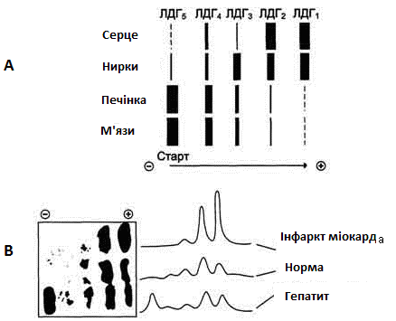

Рисунок 19 - Розподіл ізоферментів ЛДГ на електрофореграмі:
А) для різних органів;
В) у плазмі крові при різних станах.

Характер змін активності ізоферментів ДЛГ при різних захворюваннях
ЛДГ – це поширений фермент, активність якого найбільша в серці, печінці, нирках, м’язах. При руйнації клітин фермент потрапляє в кров, і його активність у сироватці крові може значно зростати, що використовується для діагностики патологічних процесів різної локалізації. У таблиці 7 наведений характер змін ізоферментів ЛДГ при різних захворюваннях.

Таблиця 7 - Характер змін активності ізоферментів ЛДГ у сироватці крові при різних патологіях
 | Захворювання | Характер змін ізоферментів ЛДГ у сироватці крові
1 | Інфаркт міокарда | ↑ЛДГ₁ в 2 і більше разів; ЛДГ₁/ЛДГ₂>1 (при нормі 0,45-0,75)
2 | Захворювання печінки | ↑ЛДГ_{4,} ЛДГ₅
3 | Злоякісні захворювання | ↑ЛДГ₅
4 | Захворювання м’язів | ↑ЛДГ₅
5 | Захворювання нирок | ↑ЛДГ₃
6 | Захворювання легень (емболія, тромбоз легеневої артерії) | ↑ЛДГ₃

Ізоферментні форми існують також для креатинфосфокінази (КФК) (друга назва - креатинкіназа (КК), яка у своєму складі має дві субодиниці різних типів М (від англ., muscle - м’яз) і В (від англ. brain - мозок).

Комбінація цих протомерів дає три ізоферменти:
 | Назва ізоформи відповідно до будови | Переважна локалізація | Норма від загальної активності КФК у крові
1 | ММ-КФК | Скелетні м’язи | 97-100 %
2 | МВ-КФК | Міокард | 0-3%
3 | ВВ-КФК | Мозок | 0 %

Активність ізоферментів КФК визначають також за допомогою електрофорезу. На рис.20 наведена схема, яка ілюструє електрофоретичну рухливість ізоферментів КФК (найбільшу електрофоретичну рухливість має ВВ-КФК).
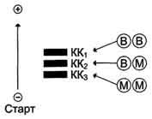
Рисунок 20 - Електрофоретична рухливість ізоферментів КФК

Визначення ізоферментного спектру КФК має діагностичне значення при патологіях різної локалізації. У таблиці 8 наведений перелік захворювань та станів, при яких спостерігається підвищення активності в сироватці крові кожного із названих ізоферментів КФК.

Таблиця 8 - Підвищення активності ізоферментів КФК в сироватці крові
 | Ізофермент | Захворювання та стани
1 | ММ | Травми скелетних м’язів, м’язова дистрофія, дерматоміозит, полі міозит, гіпотиреоз, тяжка фізична праця
2 | МВ | Інфаркт міокарда (через 2-4 години від початку), ушкодження м’язів, синдром Рея
3 | ВВ | Важкий шок, злоякісні захворюван-ня (карцинома яєчників, молочної залози, простати)

10. Використання ферментів у медицині. Імобілізовані ферменти

У медичній ензимології виділять три напрямки:
- ензимопатологія;
- ензимодіагностика;
- ензимотерапія.

Ензимопатологія вивчає молекулярні хвороби, причина виникнення яких пов’язана з дефіцитом або повною відсутністю ферментів (ензимопатії). На сьогодні відомо більш ніж 1000 ензимопатій різних видів обміну (фенілкетонурія, альбінізм, гомоцистинурія, глікогенози тощо). Детальне вичення молеку-лярних причин і наслідків цих захворювань наближає до розроблення ефективних методів діагностики та терапії.
Ензимодіагностика дає змогу використовувати визна-чення активності ферментів у біологічних рідинах людини для встановлення діагнозу. Найчастіше використовується визна-чення активності ферментів крові.

Ферменти крові умовно поділяють на три групи:
- індикаторні (клітинні, маркерні) ферменти – локалі-зовані в клітинах тканин, потрапляють у кров у результаті фізіологічного старіння та руйнації клітин або в результаті підвищення проникності клітинних мембран. У крові знаходиться декілька десятків індикаторних ферментів. У нормі клітинні ферменти в крові мають невелику активність та не виконують специфічних функцій. При надходженні в кров вони інактивуються протеазами сироватки та тканин. Активність цих ферментів зростає при ураженні органів, коли спостерігається потужна руйнація клітинних мембран. Ферменти цієї групи поділяються на неспецифічні та органоспецифічні.
Неспецифічні індикаторні ферменти каталізують універсальні реакції метаболізму та локалізовані в більшості органів та тканин. Органоспецифічні ферменти знаходяться лише в тих органах і тканинах, де відбуваються специфічні реакції, властиві лише для клітин цього органу. Саме тому підвищення активності цих ферментів у крові свідчить про органну локалізацію патологічного процесу;

- секреторні (плазмоспецифічні) ферменти – синтезуються в печінці, виділяються в кров, де виконують певні фізіологічні функції (ферменти системи згортання крові, фібринолізу, холінестераза, церулоплазмін, протеази ренін-ангіотензинової та калекреїнової систем тощо);

- екскреторні ферменти – синтезуються в печінці, підшлунковій залозі, слизовій оболонці кишечника. Поява цих ферментів у крові пов’язана з природною руйнацією клітинних структур, в яких вони утворюються (лужна фосфатаза, лейцинамінопептидаза, ентерокіназа, ГГТП, трипсин, ліпаза та ін.).

Виділяють декілька типів зміни активності ферментів у крові: гіперферментемія, гіпоферментемія та дисферментемія.

Гіперферментемія – підвищення активності ферментів в сироватці крові. При більшості захворювань спостерігається гіперферментемія, причинами якою може бути наступне:
- підвищення проникливості клітинних мембран;
- некроз тканин;
- підвищення швидкості синтезу ферменту в тканині;
- збільшення кількості клітин, які продукують фермент.
Гіпоферментемія – зниження активності ферментів крові, що є результатом пригнічення синтезу ферментів в тканинах. Цей вид зміни активності ферментів харектерний лише для окремих ферментів, наприклад, для холінестерази.
Дисферментемія – цей тип характеризує появу деяких ферментів у крові, активність яких у нормі відсутня. Такі зміни можуть бути характерні для деяких органоспецифічних ферментів, наприклад, сорбітолдегідрогенази, фруктозомоно-фосфатальдолази та ін.

Для діагностики захворювань внутрішніх органів найчастіше визначають активність таких ферментів сироватки крові, як амінотрансфераз (АСАТ та АЛАТ), лактатдегідрогенази, креатинфосфокінази (КФК, креатинкіназа), альдолази, лужної фосфатази, амілази та деяких інших, а також ізоферментів (ЛДГ, КФК, лужної фосфатази, амілази та ін.).
Існують різноманітні методи визначення активності ферментів, у яких використовуються спектрофотометричні, флюорометричні, фотометричні методи. Для визначення актив-ності ізоферментів, наприклад, ЛДГ та КФК, використовують імунологічні, хроматографічні та електрофоретичні методи.
Інтерпретація результатів досліджень активності ферментів має певні труднощі, тому лікар повинен мати чітке уявлення про участь ферменту в метаболічних перетвореннях, можливих причинах змін активності, бути інформованим про методи, які були використані для аналізу активності ферменту та вміти використовувати отримані результати в комплексі з аналізом ін-ших показників крові та сечі і клінічної картини захворювання.
Нижче наведені можливі причини зміни активності деяких ферментів крові (табл.9).

Таблиця 9 - Зміна активності ферментів сироватки крові
 | Фермент | Хвороби та стани, які супроводжуються зміною активності
 | Фермент | підвищення | зниження
1. | Амінотрансферази (АлАт, АсАт) | 1) ураження клітин пе-чінки при гострому ві-русному гепатиті, хро-нічному гепатиті, циро-зі, пухлинах печінки, ін-токсикаціях;  2) гострий інфаркт міокарда;  3) ураження скелетних м’язів;  4) гемоліз еритроцитів
2. | γ-Глутаміл- транспептидаза (ГГТП) | 1) захворювання печін-ки (гепатити, цирози, метастази) з явищами холестазу;  2) обтурація жовчних шляхів;  3) панкреатит;  4) інтоксикації різного генезу
3. | Креатинфосфокіназа (КФК) | - гострий інфаркт міокарда;  - ураження скелет-них м’язів (м’язові дис-трофії, поліміозити тощо) | гіподина-мія
4. | Лактатдегідрогеназа (ЛДГ) | ураження серця, ске-летних м’язів, печінки, захворювання крові

Продовження табл. 8
 | Фермент | Хвороби та стани, які супроводжуються зміною активності
 | Фермент | підвищення | зниження
5. | Альдолаза | - вірусний гепатит, цироз печінки;  - гострий панкреатит;  - гострий інфаркт міокарда;  - м’язові дистрофії, ураження м’язів;  - злоякісні новоутворення;  - лейкоз, гемолітич-на анемія тощо
6. | Лужна фосфатаза | - обтураційна жов-тяниця, гепатит, цироз печінки з явищами внутрішньопечінко-вого холестазу;  - захворювання кіс-ток (хвороба Педжета, рахіт, остеомаляція, злоякісні захворю-вання);  - ураження кишечника
7. | Кисла фосфатаза | - рак передміхурової залози;  - деякі запальні процеси в передміхуровій залозі

Продовження табл. 8
 | Фермент | Хвороби та стани, які супроводжуються зміною активності
 | Фермент | підвищення | зниження
8. | Альфа- амілаза | - паротит;  - панкреатит;  - цукровий діабет;  - рак підшлункової залози;  - ниркова недостатність;  - перитоніт;  - опіки;  - холецистит;  - обтурація кишечника
9. | холінестераза | - гіпертонічна хвороба;  - нефроз;  - ожиріння;  - алкоголізм;  - вагітність;  - цукровий діабет;  - рак молочної залози | 1) патологія печінки (ци-роз, гепатит, метастатич-ний рак печінки);  2) гостра або хронічна інтоксикація фосфорор-ганічними сполуками;  3) інфаркт міокарда;  4) ракова ка-хексія;  5) гіпоаль-бумінемія;  6) спадкові захворюван-ня синтезу ферменту

Ензимотерапія вивчає і використовує можливості використання ферментів для лікування захворювань. Цей розділ медичної ензимології розвивається у двох напрямках:
- замісна (специфічна компенсаторна), яка пов’язана із введенням ферменту при його дефіциті в організмі;
- у комплексній терапії захворювань разом з іншими лікарськими засобами або заходами.

Замісна терапія найчастіше використовується для лікування розладів ШКТ. Для поліпшення процесів травлення використовують лікарські препарати, які містять ферменти травлення (пепсин, панкреатин, фестал та ін.).
Як додаткові лікарські засоби у комплексній терапії захворювань використовують протеолітичні ферменти:
- при гнійно-некротичних процесах;
- як відхаркувальні засоби.
Для розчинення тромбів використовують фібринолітичні ферменти (наприклад, стрептокіназу). З метою розсмоктування гематом та рубців після травм, опіків, операцій використовують препарат, який містить гіалуронідазу - фермент, що розщеплює гіалуронову кислоту в сполучній тканині (препарат – лідаза).
Використання ферментів як лікарських засобів має певні труднощі, які біологи та лікарі намагаються подолати шляхом розроблення нових підходів у лікуванні. Відомо, наприклад, що протеїнази мають недостатню стабільність, можуть підлягати аутолізу та інгібуванню в крові та тканинах, швидко виводитись з організму, мають високу антигенність. У зв’язку з цим їх використання в гнійній хірургії обмежене. Винайдення методу імобілізації ферментів значною мірою вирішує ці проблеми.

Імобілізовані ферменти – це нерозчинні ферменти, які штучно створені шляхом приєднання молекул ензиму до нерозчинного у воді носія (марлеві серветки, тампони, біополімери, ліпосоми тощо.).

Імобілізація має свої переваги:
- стабілізує структуру ферменту і перешкоджає його руйнації;
- пролонгує строк дії ферменту (хоча активність ферменту деякою мірою може бути знижена);
- знижує вартість ферментів з причини можливості повторного використання.
Існують різні способи імобілізації. Це може бути механічне включення ферменту або приєднання до певної структури – матриці. Наприклад, для включення молекул ферменту використовують альгінат (полісахарид з морских водоростей) або ліпосоми. Альгінат формує кульки, що включають молекули ферменту, які не зв’язані ковалентно, тому властивостей не втрачають. Ліпосоми – везикули, що утворені біліпідними шарами фосфоліпідів і також можуть включати молекули ферменту. Крім того, використовують спеціальні матрикси, що утворені полімеромами (наприклад, колаген, целюлоза), з якими молекули ферменту зв’язуються ковалентно.

Цікаво
Останнім часом виникло цікаве співробітництво між біохімією та електронікою, результатом якого була створена нова сфера наукової діяльності – біоелектроніка. Першим важ-ливим кроком сумісних досліджень було створення спеціальних пристроїв – біосенсорів (датчики на основі імобілізованих ферментів).
Біосенсори – спеціальні аналітичні пристрої, які викорис-товують специфічні біохімічні реакції з участю ізольованих ферментів, імунних систем, тканин, органел, клітин для де тек-ції (розпізнавання) певних молекул, які видають інформацію про наявність та кількість сполуки у вигляді електричного, термічного або оптичного сигналу.
Більшість біосенсорів орієнтовані на визначення певних сполук у крові, що має важливе значення у діагностиці.
Саме ферментний каталіз забезпечує біоселективними можливостями основну частину біосенсорів.
Одним із перших біосенсорів був вимірювач концентрації глюкози в крові. Вже створені пристрої, що прикріпляють до шкіри пацієнта, для неінвазивного контролю глікемії. На сьогодні обсяг ринку біосенсорних приладів США оцінюється в понад 5 млрд доларів щороку.

Приклади використання імобілізованих ферментів у медицині:
- імобілізовані протеолітичні ферменти використовують при протезуванні стінки шлунка або кишечника;
- для очищення ран використовують протеолітичні ферменти, які імобілізовані на марлевих серветках;
- імобілізовану глюкозооксидозу використовують для визначення концентрації глюкози у біологічних рідинах;
- ліпосоми (везикули, що утворені фосфоліпідами) можуть бути використані для направленого транспорту лікарських препаратів до тканин;
- створення біосенсорів для визначення біологічних агентів, патогенних мікроорганізмів, токсичних речовин, контролю метаболітів у крові (глюкози, лактату тощо), аналізу нуклеотидних послідовностей ДНК (ДНК-чипи).

Додаток А
(обов’язковий)
Таблиця А.1 - Нормальні лабораторні показники
Біохімічні показники крові (плазма, сироватка)
Показник обміну білків
1 | 2
Показник | Норма
Загальний білок | 65-85 г/л
Альбуміни | 35-50 г/л (52-65%)
Глобуліни | 23-35 г/л (35-48%)
А/Г – коефіцієнт | 1,2-2,0
Гемоглобін | Чоловіки: 135-180 г/л  Жінки: 120-140 г/л
Імуноглобуліни:
ІgD | 0-0,15 г/л
ІgG | 50-112,5 мкмоль/л
ІgM | 0,6-2,5 мкмоль/л
ІgA | 5,6-28,1 мкмоль/л
ІgE | 0,3-30 нмоль/л
Азот залишковий (небілковий) | 14,28-25 ммоль/л
Сечовина, сироватка | 3,33-8,32 ммоль/л
Креатинін | 53-106,1 мкмоль/л
Креатин | Чоловіки:  15,25-45,75 мкмоль/л;  Жінки:  45,75-76,25 мкмоль/л
Сечова кислота | Чоловіки:  0,12-0,38 мкмоль/л;  Жінки: 0,12-0,46 мкмоль/л
Білірубін | Загальний: 8,5-20,5 мкмоль/л  Непрямий: 1,7-17,1 мкмоль/л  Прямий: 0,86-5,1 мкмоль/л

Продовження таблиці А.1
1 | 2
Показники обміну ліпідів
Ліпіди (загальний вміст) | 5-7 г/л
Тригліцериди | 0,59-1,77 ммоль/л
Холестерин загальний | 2,97-8,79 ммоль/л
Ліпопротеїди:
дуже низької щільності (пребета-ліпопротеїди) | 1,5-2,0 г/л  (90,63 - 0,69 ммоль/л)
низької щільності (β-ліпопротеїди) | 3-4,5 г/л  (3,06-3,14 ммоль/л)
високої щільності (α-ліпопротеїди) | 1,25-6,5 г/л  (1,13-1,15 ммоль/л)
Хіломікрони | 0-0,5 г/л (0-0,1 ммоль/л)
Фосфоліпіди загальні | 1,98-4,71 ммоль/л
Жирні кислоти (загальні) | 9,0-15,0 ммоль/л
Показники обміну вуглеводів
Глюкоза крові | 3,3-5,5 ммоль/л
Глікозильований гемоглобін | 4-7%
Молочна кислота  (у венозній крові) | 0,56-1,67 ммоль/л
Піровиноградна кислота | 45,6-114,0 мкмоль/л
Сіалові кислоти | 2,00-2,36 ммоль/л
Неорганічні компоненти
Залізо крові | 8,53-28,06 мкмоль/л
Калій крові (плазма) | 3,8-5,2 ммоль/л
Натрій крові (плазма) | 138-217 ммоль/л
Кальцій крові (плазма) | 0,75-2,5 ммоль/л
Магній (плазма) | 0,78-0,91 ммоль/л
Фосфор (неорганічний), сироватка | 0,646-1,292 ммоль/л
Хлориди крові | 97-108 ммоль/л
Ферменти
Альдолаза | 0,2-1,2 ммоль/(година∙л)
Лактатдегідрогеназа (ЛДГ) | < 7 ммоль/(година∙л)

Продовження таблиці А.1
1 | 2
Альфа-амілаза (діастаза) крові | 12-32 г/(година∙л)
Аспартатамінотрансфераза (АСТ) | 0,1-0,45 ммоль/(година∙л)
Аланінамінотрансфераза (АЛТ) | 0,1-0,68 ммоль/(година∙л)
Холінестераза | 160-340 ммоль/(година∙л)
Лужна фосфатаза | 0,5-1,3 ммоль/(година∙л)
Креатинкіназа | 0,152-  0,305 ммоль/(година∙л)
Ліпаза | 0,4-30 ммоль/(година∙л)

Список літератури

- Губський Ю.І. Біологічна хімія. – Київ; Тернопіль: Укрмед-книга, 2000.
- Гонський Я.І., Максимчук Г.П. Біохімія людини. – Тернопіль: Укрмедкнига, 2001.
- Березов Т.Т., Коровкин Б.Ф. Биологическая химия. – М.: Медицина, 1990.
- Мари Р. и соавт. Биохимия человека.- М.: МИР, 1993.
- Николаев А.Я. Биологическая химия. – М.: Высшая шк., 1989.
- Савицкий И.В. Биологическая химия. – К.: Вища шк., 1982.
- Строев Е.А. Биологическая химия. – М.: Высшая шк., 1986.
- Ленинджер А. Основы биохимии. – М. МИР, 1985.
- Кушманова О.Д., Ивченко Г.М. Руководство к лабораторным занятиям по биологической химии.- М.: Медицина,1983.
- Мак-Мюрей У. Обмен веществ у человека. – М.: МИР, 1980.
- Гарбарець Б.О., Висоцький І.Ю., Качанова А.А. Практикум з біологічної хімії. - Суми, 1997.
- Гарбарець Б.О. та ін. Нова форма тестового контролю знань студентів з біохімії. - Суми:ВВП “Мрія-1 ЛТД, 1996. - Ч. 2-12.
- Гонський Я.І. Біологічна хімія: лабораторний практикум.- Тернопіль: Укрмедкнига, 2001.
- Посібник до практичних занять з біологічної хімії / за редакцією Я.І. Гонського. - Тернопіль: Навчальна література для медичних вузів, 1993.
- Хмелевский Ю.В., Усатенко С.К. Основные биохимические константы человека в норме и при патологии. – К.: Здоров’я, 1987.
- Мусил Я. Основы биохимии патологических процессов. – М.: Медицина, 1985.
- Маршалл В. Дж. Клиническая биохимия. – М.: БИНОМ, 1999.
- Тюкавкина Н. А., Бауков Ю. Н. Биоорганическая химия. – М.: Медицина, 1991.

Зміст С.

Передмова…………………………………………………………..3
Вступ………………………………………………………………...4
1. Будова ферментів……..…………………………………………5
2. Мультиферментні комплекси (мультиензимні або поліферментні системи)…………………………………….........8
3. Класифікація та номенклатура ферментів……………………10
4. Механізм дії ферментів………………………………………...13
4.1 Загальні уявлення. Термодинамічні закономірності.……….13
4.2 Молекулярні механізми дії ферментів………………………15
4.3 Механізм дії хімотрипсину та ацетилхолінестерази……......17
4.4 Специфічність дії ферментів…………………………………21
5. Кінетика ферментативних процесів………………………......22
6. Одиниці та загальні принципи вимірювання
активності ферменту……………………………………………30
7. Регуляція ферментативних процесів: активатори
та інгібітори. Шляхи та механізми регуляції…………………33
8. Коферменти…………………..…………………………………48
9. Ізоферменти………………………………………………….....53
10. Використання ферментів у медицині.
Іммобілізовані ферменти……………………………………..58
Додаток А………………………………………………………….67
Список літератури………………………………………………...70

